

Informe técnico de evidencias – Actividad Pedidos: API REST de tienda con Spring Boot, PostgreSQL y Lombok

Brygsnny Daniela Rojas Jiménez
Instructor: Brayan Camilo Clavijo Gómez

Corporación Universitaria Minuto de Dios
Rectoría Orinoquia
Sede / Centro Tutorial Villavicencio (Meta)
Programa Tecnología en Desarrollo de Software
octubre de 2026
Tabla de contenido
1. Introducción 6
2. Configuración de PostgreSQL 6
2.2 Dependencia y propiedades de conexión 7
2.3 Tablas generadas 9
3. Diagnóstico inicial 10
4. Ejecución de la API 11
5. Implementación de Lombok 13
6. CRUD de Productos 20
6.1 Capa de modelo 21
6.2 Capa de repositorio 22
6.3 Capa de servicio 23
6.4 Capa de controlador 25
7. Módulo de Pedidos 27
7.1 Modelo de datos 28
7.2 Reglas de negocio 29
7.3 Capa de modelo 29
7.4 Objetos de transferencia (DTO) 33
7.5 Capa de repositorio 35
7.6 Capa de servicio 36
7.7 Capa de controlador 41
7.8 Manejo global de excepciones 45
8. Documentación 48
9. Pruebas 52
9.1 Matriz de pruebas del módulo de Productos 52
9.2 Matriz de pruebas del módulo de Pedidos 53
9.3 Evidencias del módulo de Productos 56
9.4 Evidencias del módulo de Pedidos 67
10. Conclusiones 84
11. Anexos 84

Lista de tablas
Tabla 1. Tecnologías empleadas. 6
Tabla 2. Errores encontrados y solución aplicada. 10
Tabla 3. Clases intervenidas con Lombok. 13
Tabla 4. Endpoints del módulo de Productos. 20
Tabla 5. Modelo de datos del módulo. 28
Tabla 6. Endpoints del módulo de Pedidos. 29
Tabla 7. Casos de prueba del módulo de Productos. 52
Tabla 8. Casos de prueba del módulo de Pedidos. 53

Lista de figuras
Figura 2. Creación de la base de datos tienda_db. 7
Figura 3. Dependencia de PostgreSQL en el archivo pom.xml. 8
Figura 4. Propiedades de conexión en application.properties. 9
Figura 5. Tablas generadas automáticamente en tienda_db. 9
Figura 8. Compilación exitosa con mvn clean install (BUILD SUCCESS). 11
Figura 9. Arranque de la aplicación: Tomcat iniciado en el puerto 8080. 12
Figura 10. Prueba de endpoint preexistente: GET /api/productos 12
Figura 11. Prueba de endpoint preexistente: POST /api/productos]. 13
Figura 12. Lombok: Entidad Producto. 15
Figura 13. Lombok: Entidad Pedido. 15
Figura 14. Lombok: Entidad DetallePedido. 16
Figura 15. Lombok: DTO ItemRequest y PedidoRequest. 16
Figura 16. Lombok: Servicio ProductoService. 17
Figura 17. Lombok: Servicio PedidoService. 18
Figura 18. Lombok: Controladores ProductoController y PedidoController. 19
Figura 19. Excepción RecursoNoEncontradoException. 20
Figura 20. Diagrama entidad-relación de tienda_db. 28
Figura 21. Archivo README.md: descripción, tecnologías y puesta en marcha. 49
Figura 22. Archivo README.md: modelo de datos, reglas de negocio y tabla de endpoints. 50
Figura 23. Comentarios Javadoc en la clase PedidoService. 51
Figura 24. Comentarios Javadoc en un controlador o entidad. 51
Figura 25. P1 – Crear producto válido: POST /api/productos. 56
Figura 26. P2 – Crear producto adicional (Mouse): POST /api/productos. 57
Figura 27. P2 – Crear producto adicional (Monitor): POST /api/productos. 58
Figura 28. P3 – Listar todos los productos: GET /api/productos. 59
Figura 29. P4 – Consultar id existente: GET /api/productos/1. 60
Figura 30. P5 – Consultar id inexistente: GET /api/productos/999. 61
Figura 31. P6 – Actualizar producto existente: PUT /api/productos/1. 62
Figura 32. P7 – Actualizar producto inexistente: PUT /api/productos/999. 63
Figura 33. P8 – Eliminar producto sin pedidos (se crea antes un producto temporal con «P8a»): DELETE /api/productos/{id}. 64
Figura 34. P9 – Eliminar producto inexistente: DELETE /api/productos/999. 65
Figura 35. P10 – Verificación en PostgreSQL: SELECT * FROM productos. 66
Figura 36. C1 – Crear pedido con dos ítems (cliente: nombre del aprendiz): POST /api/pedidos. 67
Figura 37. C2 – Listar todos los pedidos: GET /api/pedidos. 68
Figura 38. C3 – Consultar pedido existente: GET /api/pedidos/1. 69
Figura 39. C4 – Consultar pedido inexistente: GET /api/pedidos/999. 70
Figura 40. C5 – Agregar producto al carrito: POST /api/pedidos/1/items. 71
Figura 41. C6 – Retirar producto del carrito: DELETE /api/pedidos/1/items/{itemId}. 72
Figura 42. C7 – Ítem con cantidad cero o negativa: POST /api/pedidos/1/items. 73
Figura 43. C8 – Ítem con producto inexistente: POST /api/pedidos/1/items. 74
Figura 44. C9 – Actualizar cliente e ítems del carrito: PUT /api/pedidos/1. 75
Figura 45. C10 – Confirmar pedido: PATCH /api/pedidos/1/confirmar. 76
Figura 46. C10 – Verificar stock descontado: GET /api/productos. 77
Figura 47. C11 – Modificar pedido confirmado: POST /api/pedidos/1/items. 78
Figura 48. C12 – Crear pedido con cantidad mayor al stock (preparación): POST /api/pedidos. 79
Figura 49. C12 – Confirmar sin stock suficiente: PATCH /api/pedidos/{id}/confirmar. 80
Figura 50. C12 – Verificar stock sin cambios: GET /api/productos. 81
Figura 51. C13 – Eliminar producto incluido en un pedido: DELETE /api/productos/1. 82
Figura 52. C14 – Eliminar pedido: DELETE /api/pedidos/{id}. 83
Figura 53. C15 – Verificación en PostgreSQL: SELECT * FROM pedidos; SELECT * FROM detalle pedidos; 84

1. Introducción
El presente informe recoge las evidencias de la culminación del proyecto Spring Boot desarrollado durante las sesiones de formación. La actividad consistió en migrar la persistencia del proyecto al motor de base de datos PostgreSQL, diagnosticar y corregir los errores existentes, poner la aplicación en ejecución, completar el CRUD del módulo de Productos y construir el módulo de Pedidos, que funciona como un carrito de compras: permite agregar y retirar productos, calcula automáticamente subtotales y total, y descuenta el inventario al confirmar la compra.
Adicionalmente, se aplicó la librería Lombok en la totalidad de las clases para eliminar constructores, métodos de acceso y demás código repetitivo, se documentó el proyecto mediante el archivo README.md y comentarios Javadoc, y se verificó el funcionamiento de los trece (13) endpoints con Postman y consultas directas a la base de datos.
Tabla 1. Tecnologías empleadas.
Tecnología | Versión / uso
Java (JDK) | 25
Spring Boot | 4.1.1 (Web MVC, Data JPA, Validation, DevTools)
Hibernate ORM | 7.4
Lombok | Versión gestionada por Spring Boot (procesador de anotaciones declarado en el pom.xml)
PostgreSQL | 18
Apache Maven | Wrapper incluido (mvnw / mvnw.cmd)
IDE | VS Code
Pruebas | Postman (colección API-Tienda con carpetas Productos y Pedidos)
Cliente de BD | pgAdmin 4

2. Configuración de PostgreSQL
Se instaló PostgreSQL y se verificó que el servicio se encontrara en ejecución en el puerto 5432. Posteriormente se creó la base de datos tienda_db, se reemplazó en el pom.xml el controlador de base de datos anterior por el de PostgreSQL y se actualizaron las propiedades de conexión.
El servicio de PostgreSQL se encuentra activo y escuchando en el puerto 5432, requisito para que la API pueda conectarse.
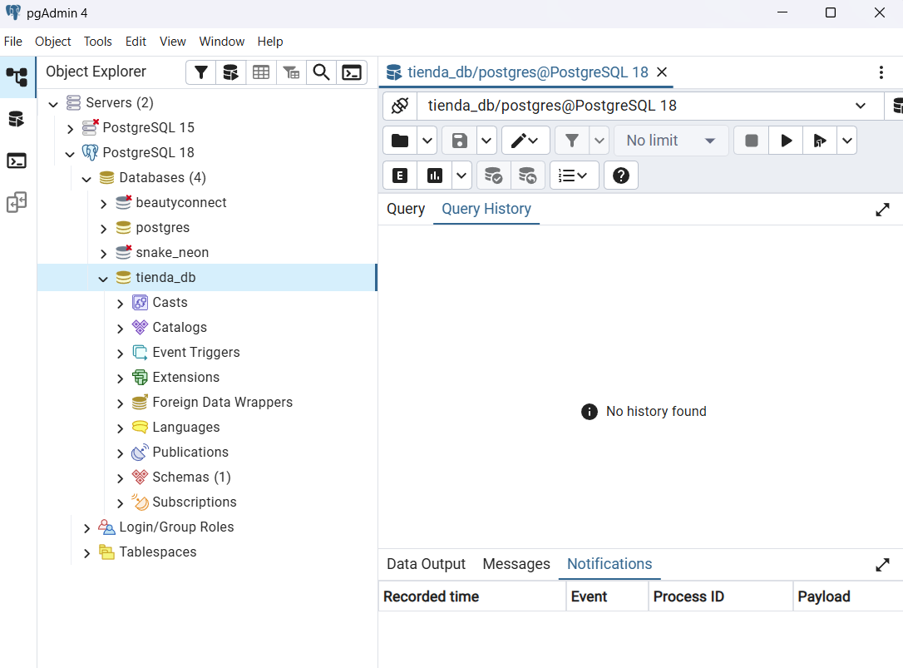
Figura 2. Creación de la base de datos tienda_db.
Se creó la base de datos tienda_db, en la cual Hibernate generará automáticamente las tablas del proyecto.

2.2 Dependencia y propiedades de conexión
Se agregó la dependencia del controlador JDBC de PostgreSQL en el archivo pom.xml.
<dependency>
<groupId>org.postgresql</groupId>
<artifactId>postgresql</artifactId>
<scope>runtime</scope>
</dependency>

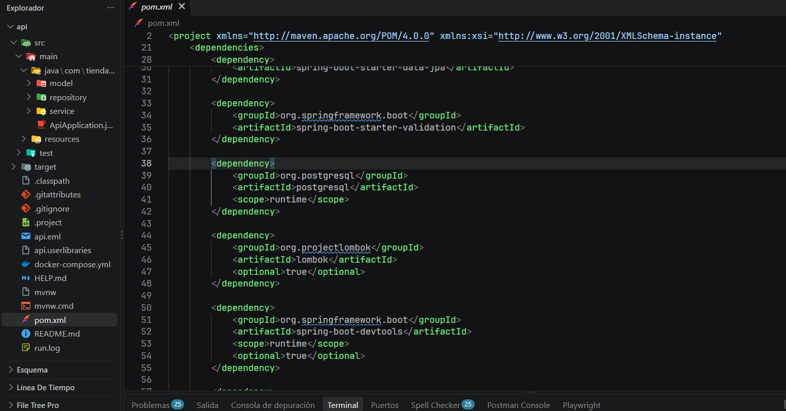
Figura 3. Dependencia de PostgreSQL en el archivo pom.xml.
Se evidencia el controlador de PostgreSQL declarado con alcance runtime, que reemplaza el controlador de base de datos anterior.
El archivo application.properties quedó configurado de la siguiente forma.
spring.application.name=api-tienda
server.port=8080
spring.datasource.url=jdbc:postgresql://localhost:5432/tienda_db
spring.datasource.username=postgres
spring.datasource.password=brygsnny
spring.jpa.hibernate.ddl-auto=update
spring.jpa.show-sql=true
spring.jpa.properties.hibernate.format_sql=true

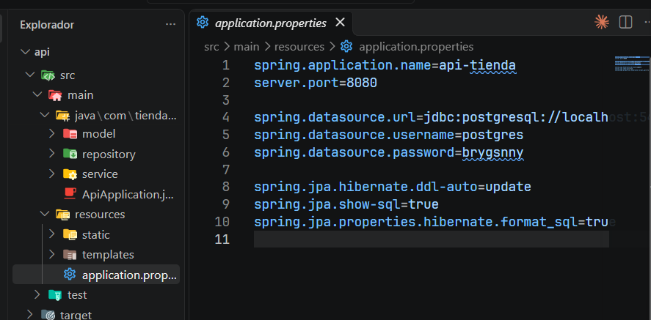
Figura 4. Propiedades de conexión en application.properties.
La URL apunta a localhost:5432/tienda_db; ddl-auto=update permite que Hibernate cree y actualice las tablas a partir de las entidades.

2.3 Tablas generadas
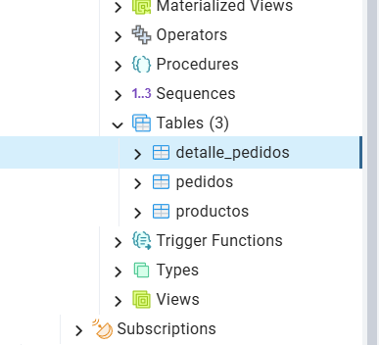
Figura 5. Tablas generadas automáticamente en tienda_db.
Al iniciar la aplicación, Hibernate creó las tablas productos, pedidos y detalle_pedidos con sus llaves primarias y foráneas.

3. Diagnóstico inicial
Se ejecutó mvn clean install y se intentó iniciar la aplicación. Cada error reportado se registró y corrigió de manera individual. La siguiente tabla resume los errores encontrados, su causa y la solución aplicada.
Tabla 2. Errores encontrados y solución aplicada.
N.° | Mensaje de error | Archivo o clase | Causa | Solución aplicada
1 | Connection to localhost:5433 refused | application.properties | La URL de conexión apuntaba al puerto 5433, donde no había un servidor PostgreSQL | Se corrigió la URL a jdbc:postgresql://localhost:5432/tienda_db
2 | Unable to determine Dialect without JDBC metadata / Failed to initialize JPA EntityManagerFactory | Configuración JPA (Hibernate) | Consecuencia del error 1: Hibernate no pudo obtener los metadatos de la base de datos | Se resolvió al corregir la conexión (error 1)
3 | Tomcat initialized with port 8000 | application.properties | server.port estaba configurado en 8000 y la guía exige 8080 | Se estableció server.port=8080
4 | Found 1 JPA repository interface (paquete com.example.api) | ApiApplication y paquetes | La estructura de paquetes no correspondía a com.tienda.api y faltaban componentes | Se reorganizó el proyecto bajo com.tienda.api (controller, service, repository, model, dto, exception)

El primer arranque falló porque la URL apuntaba al puerto 5433 y el servidor estaba configurado en el puerto 8000.
Se listan los errores de compilación detectados inicialmente; cada uno se documenta en la Tabla 2.
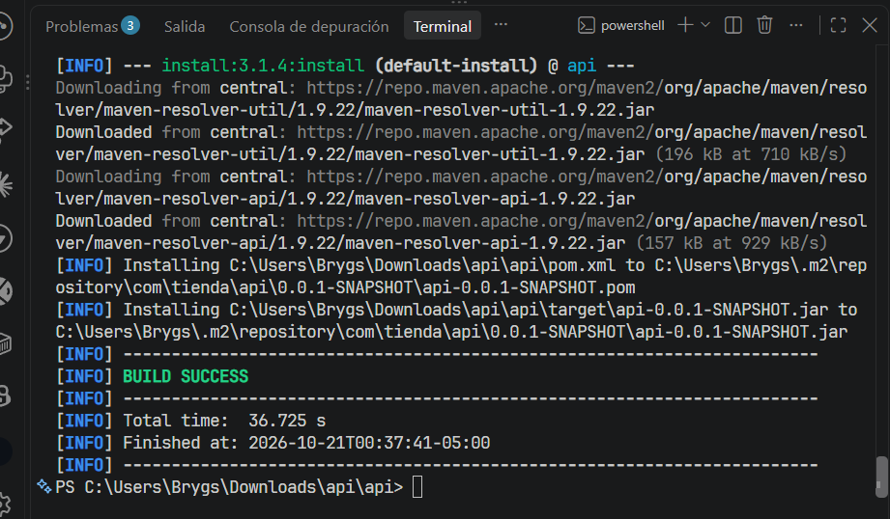
Figura 8. Compilación exitosa con mvn clean install (BUILD SUCCESS).
Después de las correcciones el proyecto compila y empaqueta sin errores.

4. Ejecución de la API
Una vez corregidos los errores, se ejecutó la aplicación con .\mvnw.cmd spring-boot:run. En la consola se confirmó el inicio del servidor Tomcat en el puerto 8080 y la conexión exitosa con PostgreSQL.
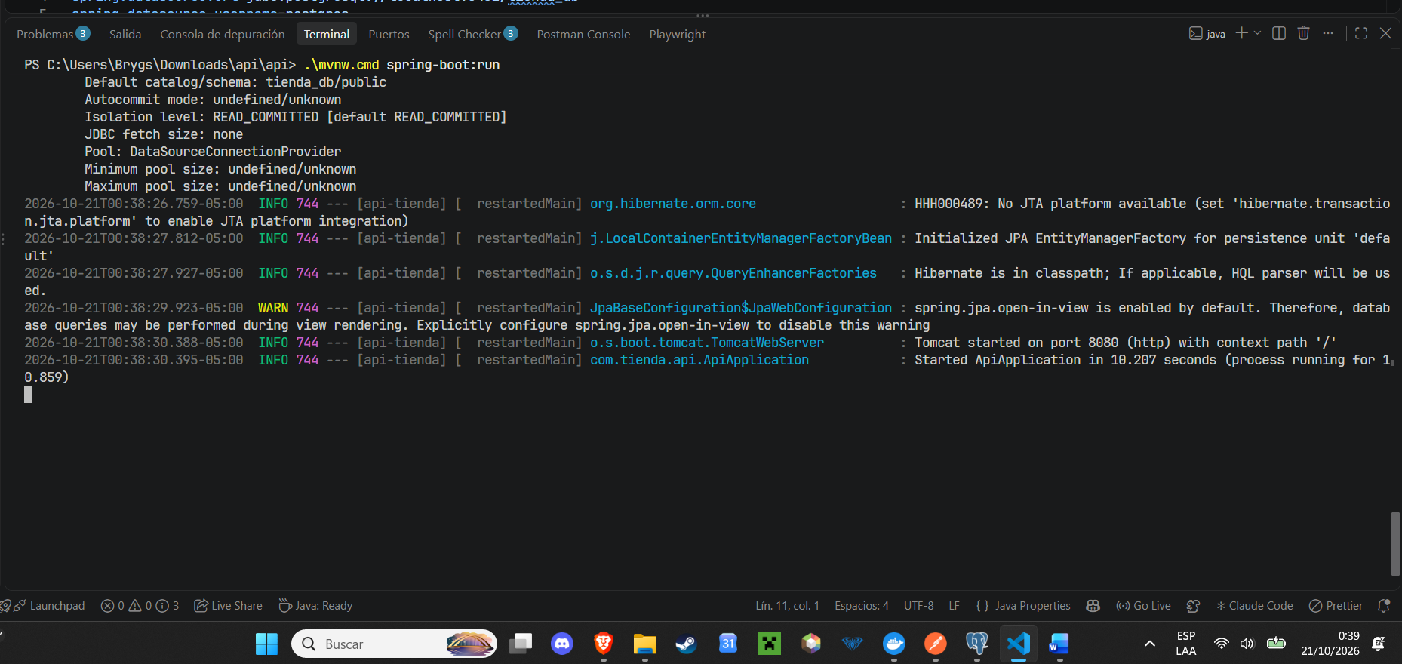
Figura 9. Arranque de la aplicación: Tomcat iniciado en el puerto 8080.
La aplicación inicia correctamente, se conecta a PostgreSQL y queda disponible en http://localhost:8080.
Se probaron en Postman los endpoints que ya existían en el proyecto antes de la intervención: GET /api/productos y POST /api/productos].
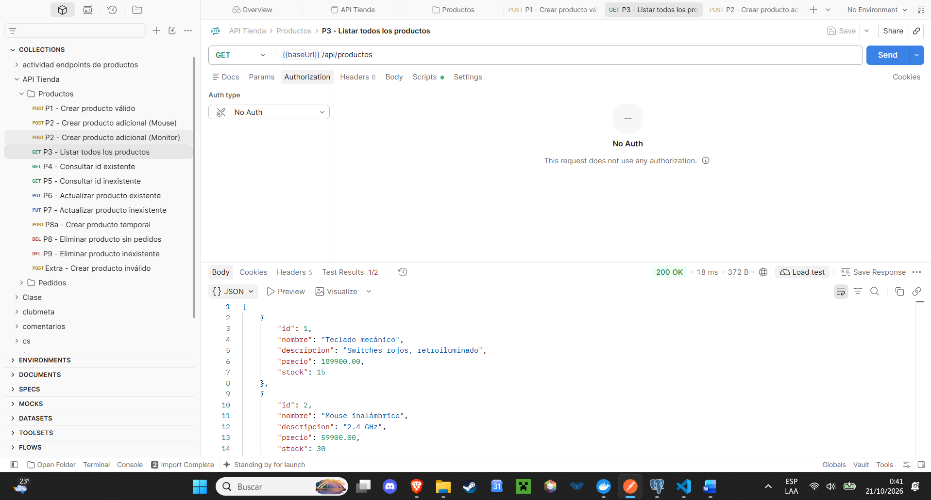
Figura 10. Prueba de endpoint preexistente: GET /api/productos
El endpoint existente responde con el código esperado tras la migración a PostgreSQL.
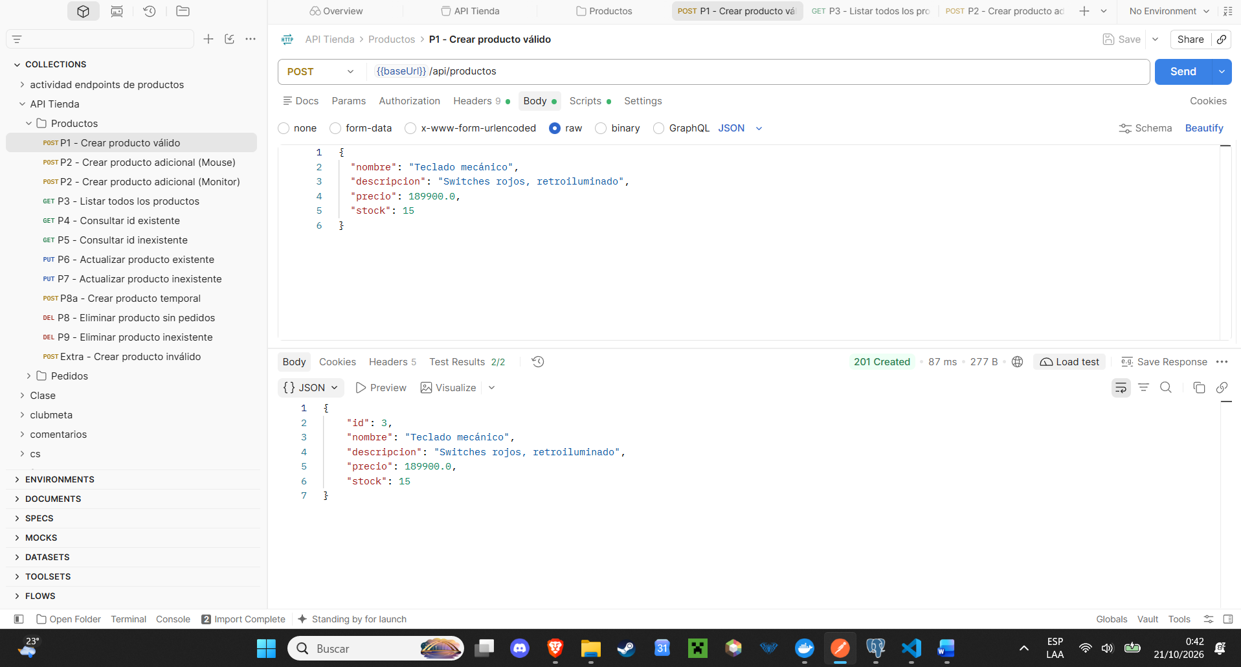
Figura 11. Prueba de endpoint preexistente: POST /api/productos].
El endpoint existente responde con el código esperado tras la migración a PostgreSQL.

5. Implementación de Lombok
Se aplicó Lombok al cien por ciento de las clases del proyecto: ninguna clase contiene constructores, getters, setters ni métodos toString escritos manualmente, y la inyección de dependencias se realiza por constructor mediante @RequiredArgsConstructor, sin @Autowired sobre atributos. En las entidades JPA se usó @Getter y @Setter en lugar de @Data para evitar ciclos infinitos en equals, hashCode y toString con las relaciones Pedido–DetallePedido, y @Builder.Default en los atributos con valor inicial.
Desde JDK 23 el procesador de anotaciones de Lombok debe declararse explícitamente; por ello se agregó en el maven-compiler-plugin la sección annotationProcessorPaths con Lombok.
Tabla 3. Clases intervenidas con Lombok.
Clase | Capa | Anotaciones aplicadas | Código manual eliminado
Producto | Entidad | @Getter, @Setter, @NoArgsConstructor, @AllArgsConstructor, @Builder | Getters y setters de 5 atributos (10 métodos), constructor vacío y constructor con parámetros
Pedido | Entidad | @Getter, @Setter, @NoArgsConstructor, @AllArgsConstructor, @Builder, @Builder.Default | Getters y setters de 6 atributos (12 métodos), constructores; valores iniciales de fecha, estado, total e items
DetallePedido | Entidad | @Getter, @Setter, @NoArgsConstructor, @AllArgsConstructor, @Builder | Getters y setters de 7 atributos (14 métodos) y constructores
ItemRequest | DTO | @Data, @NoArgsConstructor, @AllArgsConstructor, @Builder | Getters, setters, equals, hashCode, toString y constructores
PedidoRequest | DTO | @Data, @NoArgsConstructor, @AllArgsConstructor, @Builder | Getters, setters, equals, hashCode, toString y constructores
ProductoService | Servicio | @Service, @RequiredArgsConstructor, @Slf4j | Constructor de inyección / @Autowired y declaración manual del Logger
PedidoService | Servicio | @Service, @RequiredArgsConstructor, @Slf4j | Constructor de inyección / @Autowired y declaración manual del Logger
ProductoController | Controlador | @RestController, @RequiredArgsConstructor | Constructor de inyección / @Autowired
PedidoController | Controlador | @RestController, @RequiredArgsConstructor | Constructor de inyección / @Autowired
RecursoNoEncontradoException | Excepción | @StandardException | Constructores (mensaje, causa, mensaje y causa)
ManejadorGlobalExcepciones | Excepción | @RestControllerAdvice, @Slf4j | Declaración manual del Logger

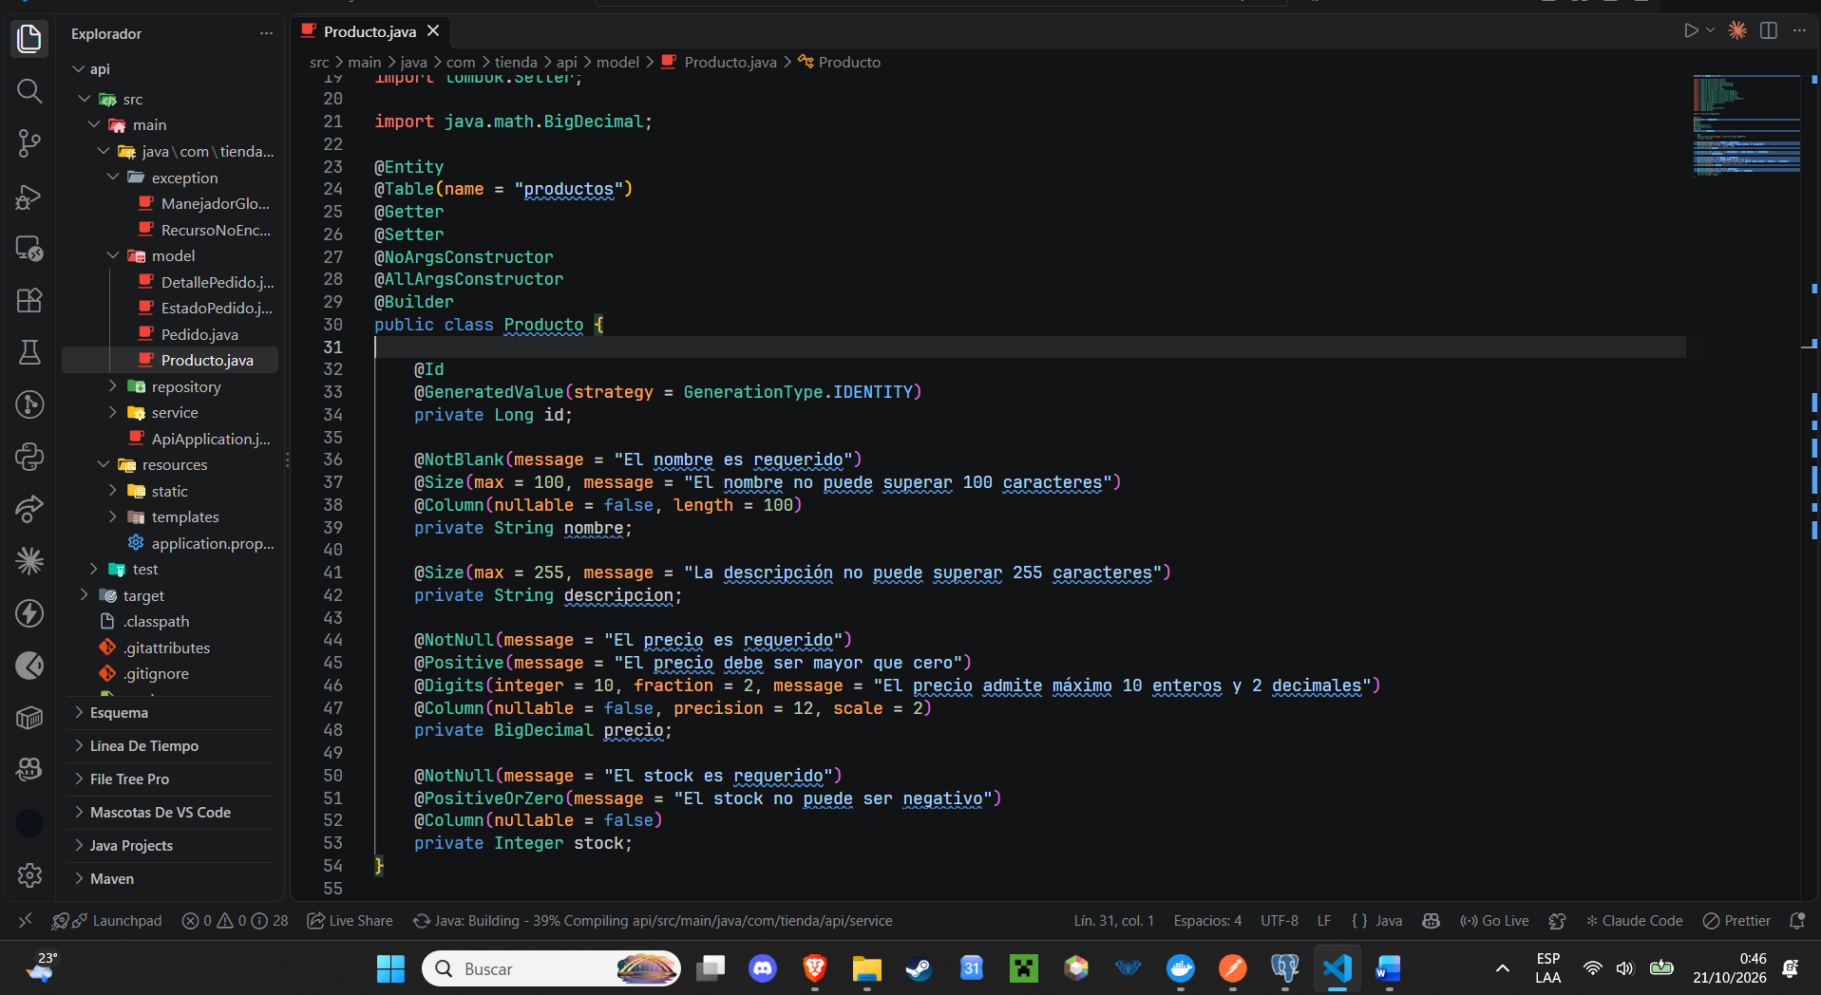
Figura 12. Lombok: Entidad Producto.
En Producto se reemplazaron los constructores y métodos de acceso escritos a mano por anotaciones de Lombok, conservando el mismo comportamiento.
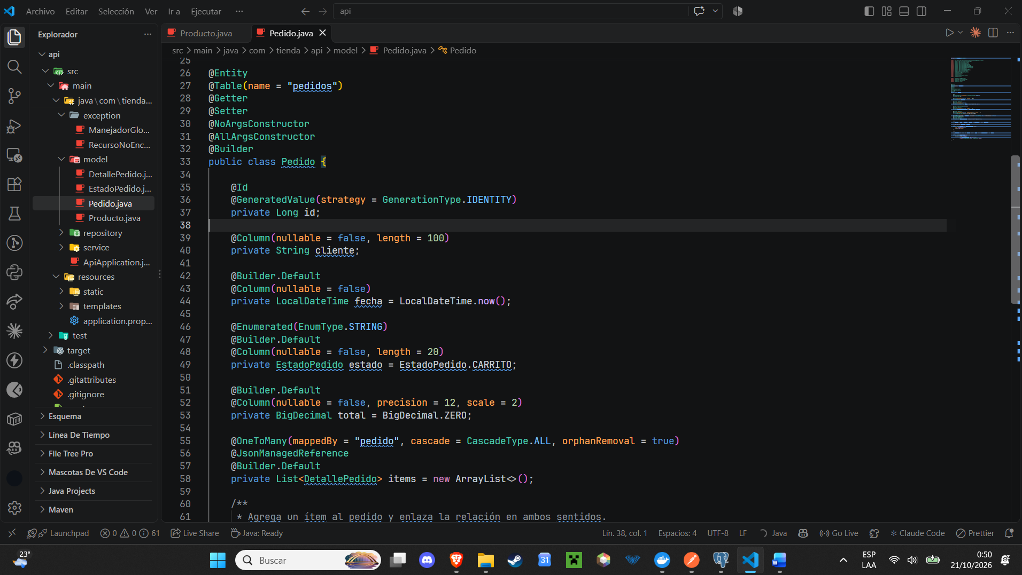
Figura 13. Lombok: Entidad Pedido.
En Pedido se reemplazaron los constructores y métodos de acceso escritos a mano por anotaciones de Lombok, conservando el mismo comportamiento.
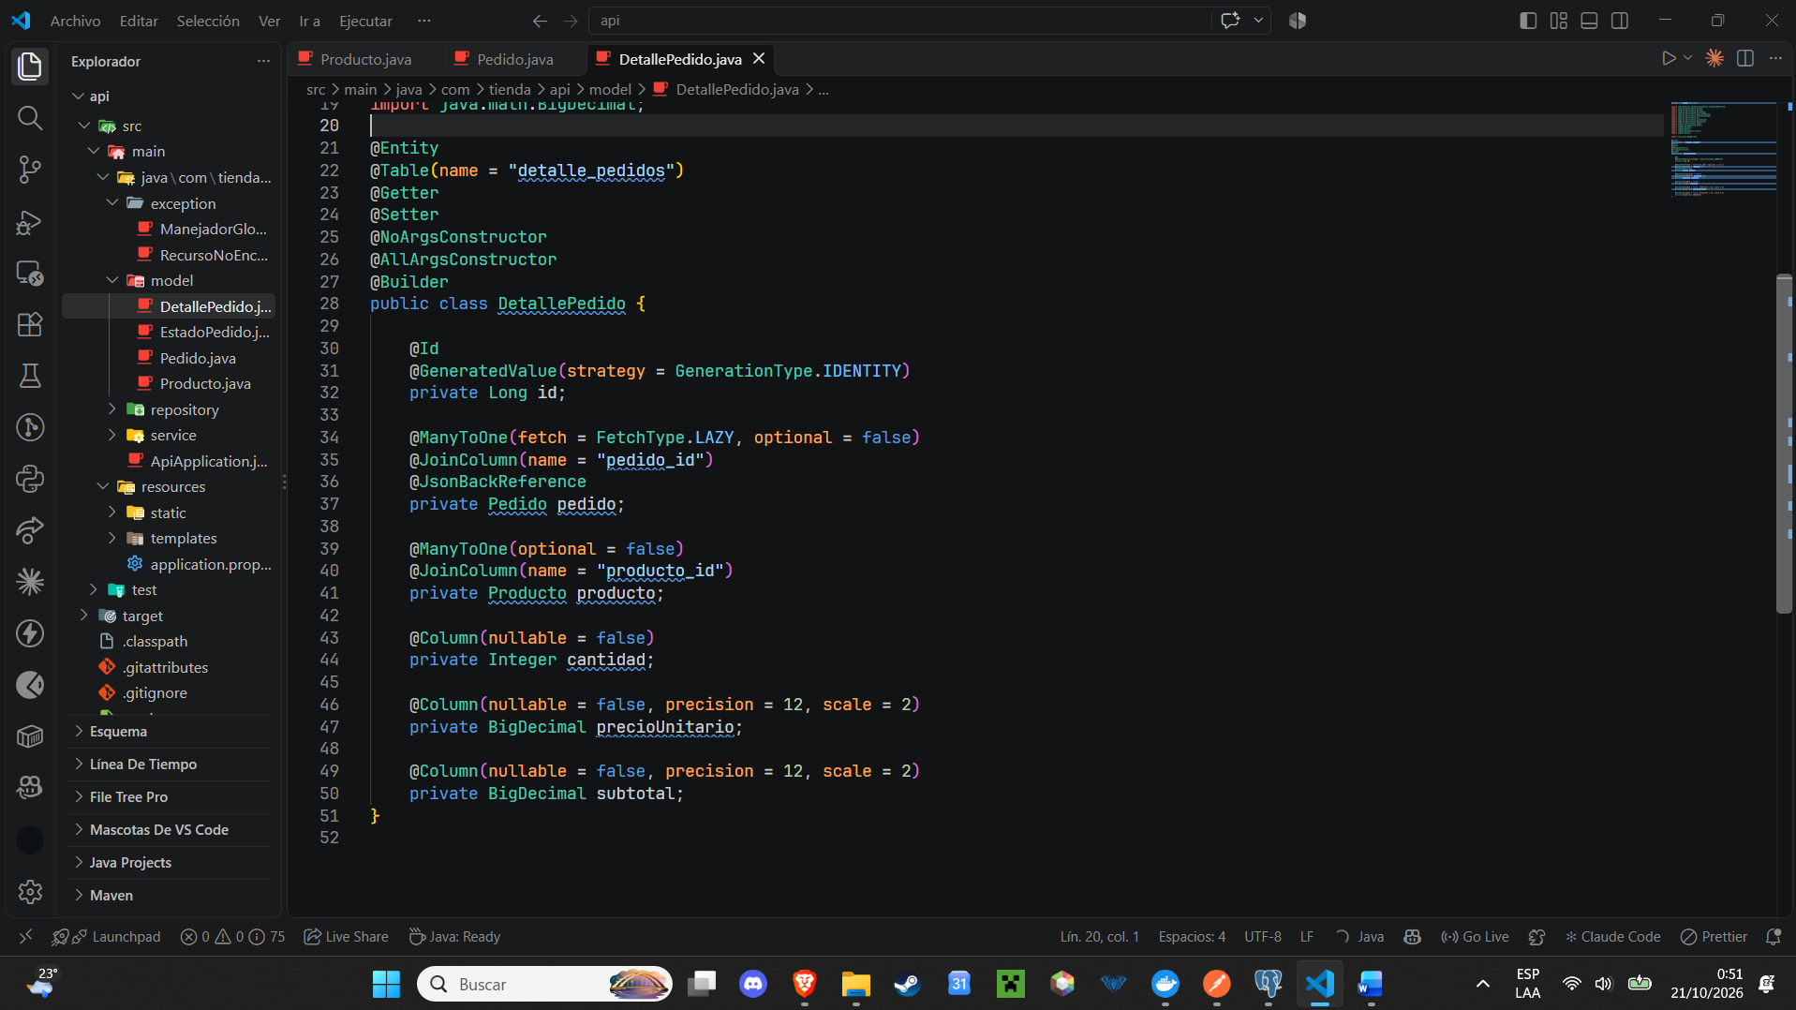
Figura 14. Lombok: Entidad DetallePedido.
En DetallePedido se reemplazaron los constructores y métodos de acceso escritos a mano por anotaciones de Lombok, conservando el mismo comportamiento.
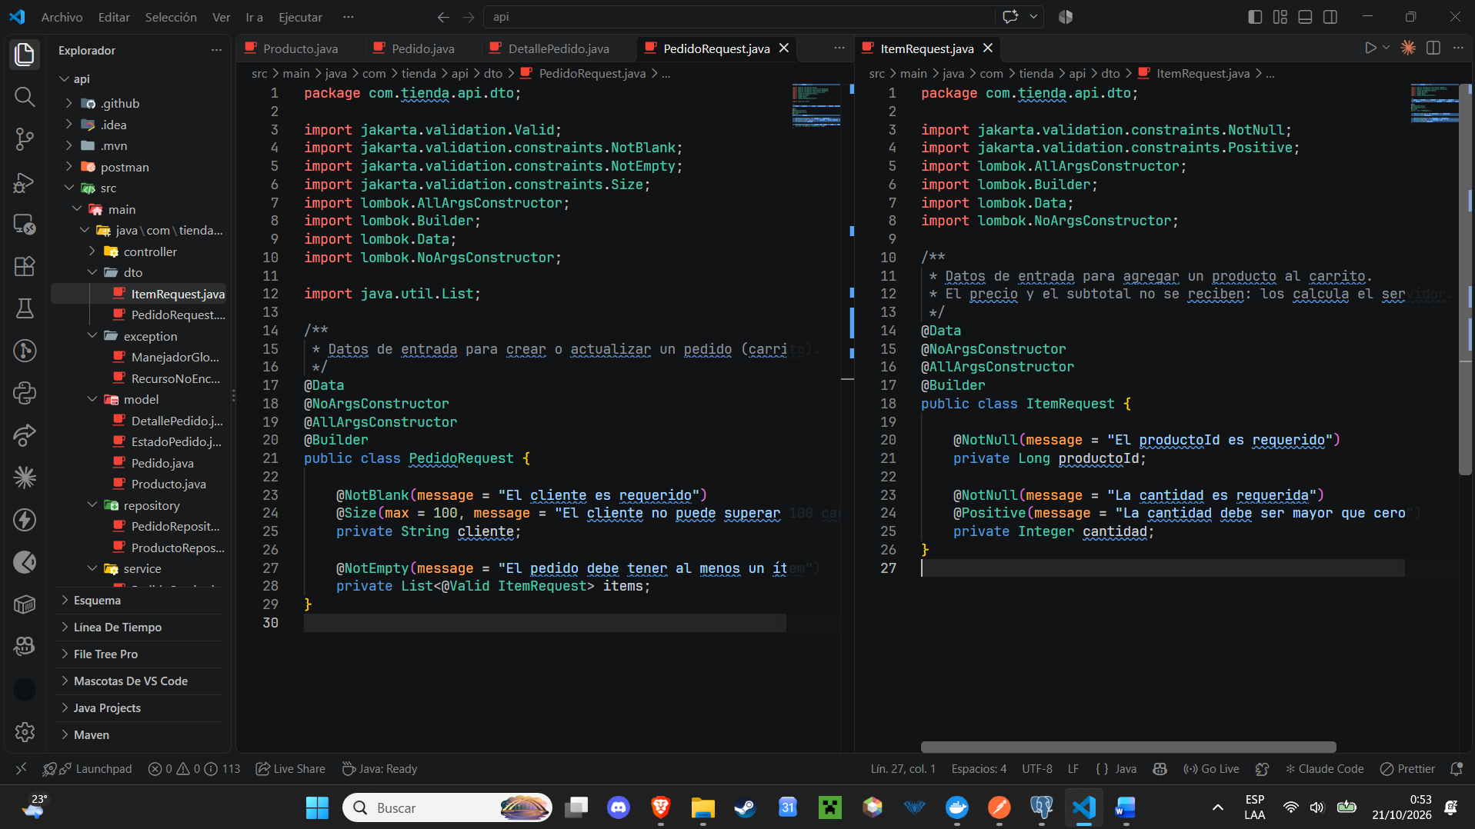
Figura 15. Lombok: DTO ItemRequest y PedidoRequest.
En ItemRequest y PedidoRequest se reemplazaron los constructores y métodos de acceso escritos a mano por anotaciones de Lombok, conservando el mismo comportamiento.
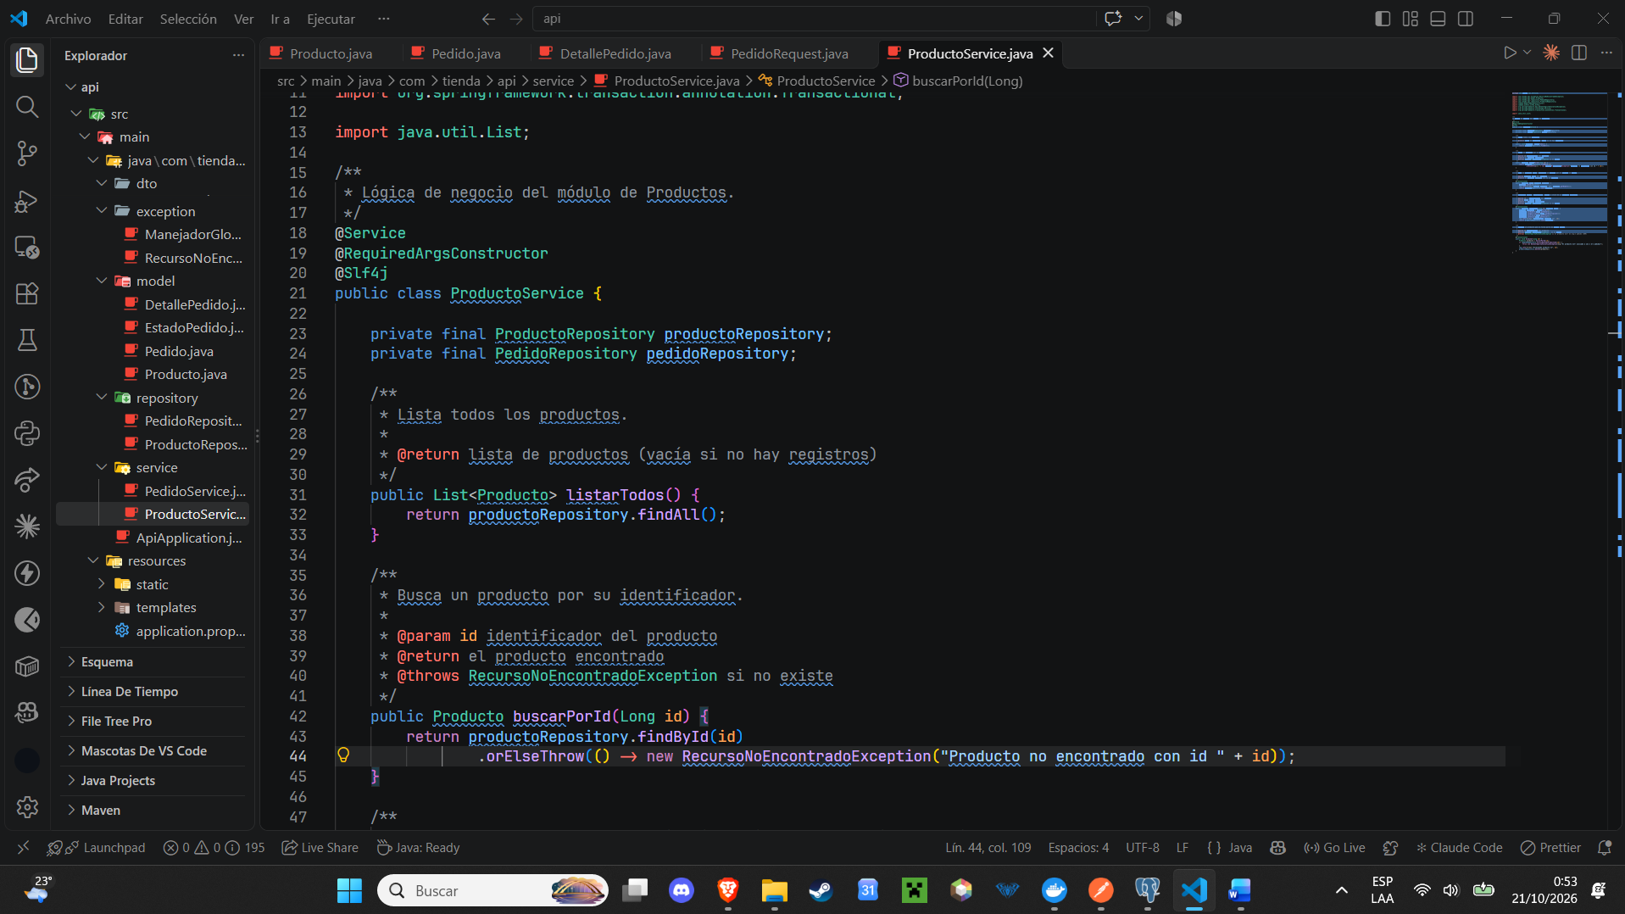
Figura 16. Lombok: Servicio ProductoService.
En ProductoService se reemplazaron los constructores y métodos de acceso escritos a mano por anotaciones de Lombok, conservando el mismo comportamiento.
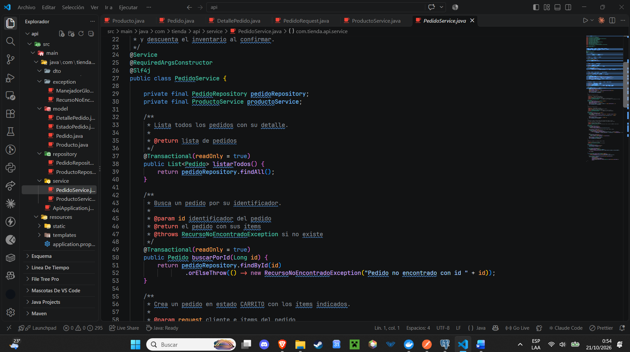
Figura 17. Lombok: Servicio PedidoService.
En PedidoService se reemplazaron los constructores y métodos de acceso escritos a mano por anotaciones de Lombok, conservando el mismo comportamiento.
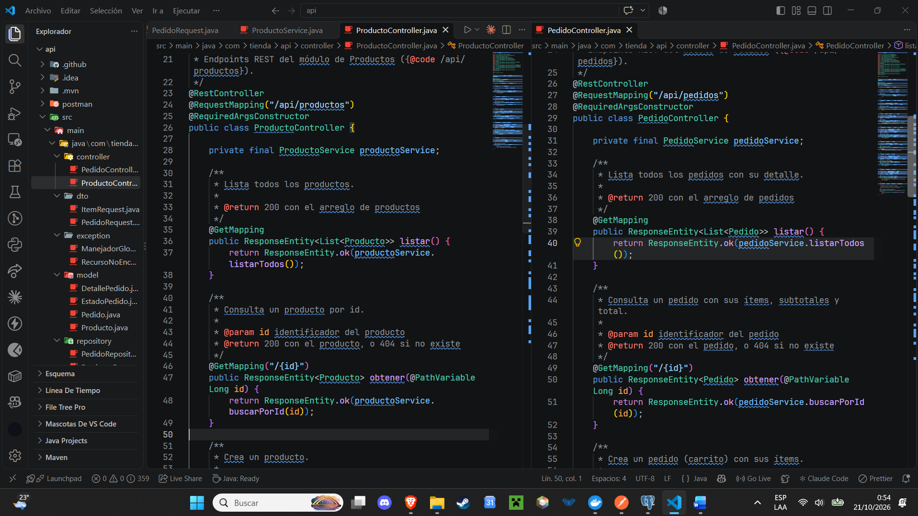
Figura 18. Lombok: Controladores ProductoController y PedidoController.
En ProductoController y PedidoController se reemplazaron los constructores y métodos de acceso escritos a mano por anotaciones de Lombok, conservando el mismo comportamiento.
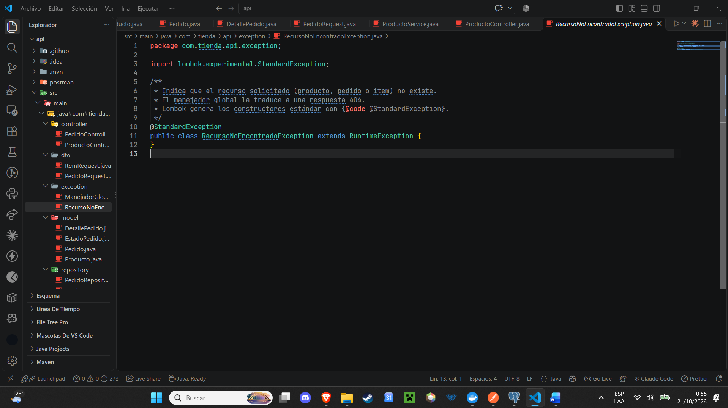
Figura 19. Excepción RecursoNoEncontradoException.
En RecursoNoEncontradoException se reemplazaron los constructores y métodos de acceso escritos a mano por anotaciones de Lombok, conservando el mismo comportamiento.

6. CRUD de Productos
Se identificaron los endpoints que ya existían en el módulo de Productos y se implementaron los faltantes respetando la arquitectura por capas (modelo, repositorio, servicio y controlador). Los valores monetarios se manejan con BigDecimal, que corresponde al tipo numeric de PostgreSQL. La eliminación de un producto incluido en un pedido responde 409 (Conflict).
Tabla 4. Endpoints del módulo de Productos.
Método | Ruta | Operación | Código esperado | ¿Existía o fue creado?
GET | /api/productos | Listar todos los productos | 200 | Existía
GET | /api/productos/{id} | Consultar por identificador | 200 / 404 | Fue creado
POST | /api/productos | Crear un producto | 201 / 400 | Existía
PUT | /api/productos/{id} | Actualizar un producto | 200 / 400 / 404 | Fue creado
DELETE | /api/productos/{id} | Eliminar un producto | 204 / 404 / 409 | Fue creado

6.1 Capa de modelo
package com.tienda.api.model;
import jakarta.persistence.Column;
import jakarta.persistence.Entity;
import jakarta.persistence.GeneratedValue;
import jakarta.persistence.GenerationType;
import jakarta.persistence.Id;
import jakarta.persistence.Table;
import jakarta.validation.constraints.Digits;
import jakarta.validation.constraints.NotBlank;
import jakarta.validation.constraints.NotNull;
import jakarta.validation.constraints.Positive;
import jakarta.validation.constraints.PositiveOrZero;
import jakarta.validation.constraints.Size;
import lombok.AllArgsConstructor;
import lombok.Builder;
import lombok.Getter;
import lombok.NoArgsConstructor;
import lombok.Setter;
import java.math.BigDecimal;
/**
* Producto disponible para la venta.
* Se mapea a la tabla {@code productos}.
*/
@Entity
@Table(name = "productos")
@Getter
@Setter
@NoArgsConstructor
@AllArgsConstructor
@Builder
public class Producto {
@Id
@GeneratedValue(strategy = GenerationType.IDENTITY)
private Long id;
@NotBlank(message = "El nombre es requerido")
@Size(max = 100, message = "El nombre no puede superar 100 caracteres")
@Column(nullable = false, length = 100)
private String nombre;
@Size(max = 255, message = "La descripción no puede superar 255 caracteres")
private String descripcion;
@NotNull(message = "El precio es requerido")
@Positive(message = "El precio debe ser mayor que cero")
@Digits(integer = 10, fraction = 2, message = "El precio admite máximo 10 enteros y 2 decimales")
@Column(nullable = false, precision = 12, scale = 2)
private BigDecimal precio;
@NotNull(message = "El stock es requerido")
@PositiveOrZero(message = "El stock no puede ser negativo")
@Column(nullable = false)
private Integer stock;
}

6.2 Capa de repositorio
package com.tienda.api.repository;
import com.tienda.api.model.Producto;
import org.springframework.data.jpa.repository.JpaRepository;
/**
* Acceso a datos de la tabla {@code productos}.
*/
public interface ProductoRepository extends JpaRepository<Producto, Long> {
}

6.3 Capa de servicio
package com.tienda.api.service;
import com.tienda.api.exception.RecursoNoEncontradoException;
import com.tienda.api.model.Producto;
import com.tienda.api.repository.PedidoRepository;
import com.tienda.api.repository.ProductoRepository;
import lombok.RequiredArgsConstructor;
import lombok.extern.slf4j.Slf4j;
import org.springframework.dao.DataIntegrityViolationException;
import org.springframework.stereotype.Service;
import org.springframework.transaction.annotation.Transactional;
import java.util.List;
/**
* Lógica de negocio del módulo de Productos.
*/
@Service
@RequiredArgsConstructor
@Slf4j
public class ProductoService {
private final ProductoRepository productoRepository;
private final PedidoRepository pedidoRepository;
/**
* Lista todos los productos.
*
* @return lista de productos (vacía si no hay registros)
*/
public List<Producto> listarTodos() {
return productoRepository.findAll();
}
/**
* Busca un producto por su identificador.
*
* @param id identificador del producto
* @return el producto encontrado
* @throws RecursoNoEncontradoException si no existe
*/
public Producto buscarPorId(Long id) {
return productoRepository.findById(id)
.orElseThrow(() -> new RecursoNoEncontradoException("Producto no encontrado con id " + id));
}
/**
* Crea un producto nuevo. Cualquier id enviado por el cliente se ignora.
*
* @param producto datos del producto
* @return el producto guardado con su id asignado
*/
@Transactional
public Producto crear(Producto producto) {
producto.setId(null);
log.info("Creando producto: {}", producto.getNombre());
return productoRepository.save(producto);
}
/**
* Actualiza nombre, descripción, precio y stock de un producto existente.
*
* @param id identificador del producto
* @param datos nuevos valores
* @return el producto actualizado
* @throws RecursoNoEncontradoException si no existe
*/
@Transactional
public Producto actualizar(Long id, Producto datos) {
Producto existente = buscarPorId(id);
existente.setNombre(datos.getNombre());
existente.setDescripcion(datos.getDescripcion());
existente.setPrecio(datos.getPrecio());
existente.setStock(datos.getStock());
log.info("Actualizando producto {}", id);
return productoRepository.save(existente);
}
/**
* Elimina un producto que no forme parte de ningún pedido.
*
* @param id identificador del producto
* @throws RecursoNoEncontradoException si no existe
* @throws DataIntegrityViolationException si el producto está en algún pedido (409)
*/
@Transactional
public void eliminar(Long id) {
Producto producto = buscarPorId(id);
if (pedidoRepository.existsByItemsProductoId(id)) {
throw new DataIntegrityViolationException("El producto está asociado a uno o más pedidos");
}
log.info("Eliminando producto {}", id);
productoRepository.delete(producto);
}
}

6.4 Capa de controlador
package com.tienda.api.controller;
import com.tienda.api.model.Producto;
import com.tienda.api.service.ProductoService;
import jakarta.validation.Valid;
import lombok.RequiredArgsConstructor;
import org.springframework.http.HttpStatus;
import org.springframework.http.ResponseEntity;
import org.springframework.web.bind.annotation.DeleteMapping;
import org.springframework.web.bind.annotation.GetMapping;
import org.springframework.web.bind.annotation.PathVariable;
import org.springframework.web.bind.annotation.PostMapping;
import org.springframework.web.bind.annotation.PutMapping;
import org.springframework.web.bind.annotation.RequestBody;
import org.springframework.web.bind.annotation.RequestMapping;
import org.springframework.web.bind.annotation.RestController;
import java.util.List;
/**
* Endpoints REST del módulo de Productos ({@code /api/productos}).
*/
@RestController
@RequestMapping("/api/productos")
@RequiredArgsConstructor
public class ProductoController {
private final ProductoService productoService;
/**
* Lista todos los productos.
*
* @return 200 con el arreglo de productos
*/
@GetMapping
public ResponseEntity<List<Producto>> listar() {
return ResponseEntity.ok(productoService.listarTodos());
}
/**
* Consulta un producto por id.
*
* @param id identificador del producto
* @return 200 con el producto, o 404 si no existe
*/
@GetMapping("/{id}")
public ResponseEntity<Producto> obtener(@PathVariable Long id) {
return ResponseEntity.ok(productoService.buscarPorId(id));
}
/**
* Crea un producto.
*
* @param producto datos del producto
* @return 201 con el producto creado, o 400 si los datos no son válidos
*/
@PostMapping
public ResponseEntity<Producto> crear(@Valid @RequestBody Producto producto) {
return ResponseEntity.status(HttpStatus.CREATED).body(productoService.crear(producto));
}
/**
* Actualiza un producto existente.
*
* @param id identificador del producto
* @param producto nuevos datos
* @return 200 con el producto actualizado, 400 si los datos no son válidos o 404 si no existe
*/
@PutMapping("/{id}")
public ResponseEntity<Producto> actualizar(@PathVariable Long id, @Valid @RequestBody Producto producto) {
return ResponseEntity.ok(productoService.actualizar(id, producto));
}
/**
* Elimina un producto.
*
* @param id identificador del producto
* @return 204 si se eliminó, 404 si no existe o 409 si forma parte de un pedido
*/
@DeleteMapping("/{id}")
public ResponseEntity<Void> eliminar(@PathVariable Long id) {
productoService.eliminar(id);
return ResponseEntity.noContent().build();
}
}

7. Módulo de Pedidos
El módulo de Pedidos funciona como un carrito de compras. Un pedido pertenece a un cliente, contiene uno o varios ítems (detalle del pedido) y atraviesa los estados CARRITO, CONFIRMADO o CANCELADO. Cada ítem relaciona un producto con la cantidad solicitada, el precio unitario vigente y el subtotal.

7.1 Modelo de datos
Tabla 5. Modelo de datos del módulo.
Tabla | Columnas principales | Relación
productos | id, nombre, descripcion, precio, stock | Un producto puede aparecer en muchos detalles
pedidos | id, cliente, fecha, estado, total | Un pedido tiene muchos detalles (1:N)
detalle_pedidos | id, pedido_id, producto_id, cantidad, precio_unitario, subtotal | Cada detalle pertenece a un pedido y a un producto (N:1)

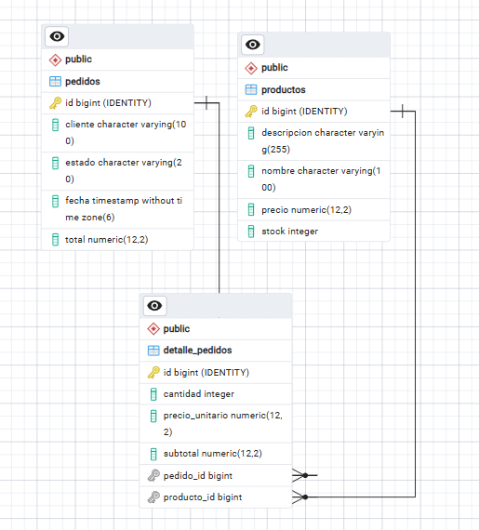
Figura 20. Diagrama entidad-relación de tienda_db.
Se observan las relaciones 1:N entre pedidos y detalle_pedidos, y N:1 entre detalle_pedidos y productos.

7.2 Reglas de negocio
• El subtotal de cada ítem es la cantidad por el precio unitario, y el total del pedido es la suma de los subtotales. Ambos se calculan en el servidor (construirItem y recalcularTotal).
• La cantidad de cada ítem debe ser mayor que cero (validación @Positive en ItemRequest y en el servicio).
• Solo los pedidos en estado CARRITO pueden modificarse: actualizar, agregar o retirar ítems y confirmar (buscarCarrito).
• Al confirmar, se valida primero que exista inventario suficiente para todos los productos y luego se descuenta; si alguno no alcanza, la transacción se revierte por completo (@Transactional).
• No se permite eliminar un producto que forme parte de un pedido; la API responde 409 (Conflict).
Tabla 6. Endpoints del módulo de Pedidos.
Método | Ruta | Operación | Código esperado
GET | /api/pedidos | Listar todos los pedidos | 200
GET | /api/pedidos/{id} | Consultar un pedido con su detalle | 200 / 404
POST | /api/pedidos | Crear un pedido (carrito) con sus ítems | 201 / 400
PUT | /api/pedidos/{id} | Actualizar el cliente y los ítems del carrito | 200 / 400 / 404
DELETE | /api/pedidos/{id} | Eliminar un pedido | 204 / 404
POST | /api/pedidos/{id}/items | Agregar un producto al carrito | 200 / 400 / 404
DELETE | /api/pedidos/{id}/items/{itemId} | Retirar un producto del carrito | 200 / 404
PATCH | /api/pedidos/{id}/confirmar | Confirmar la compra y descontar inventario | 200 / 400

7.3 Capa de modelo
EstadoPedido.java
package com.tienda.api.model;
/**
* Estados por los que atraviesa un pedido.
* Solo los pedidos en {@link #CARRITO} pueden modificarse.
*/
public enum EstadoPedido {
CARRITO,
CONFIRMADO,
CANCELADO
}

Pedido.java
package com.tienda.api.model;
import com.fasterxml.jackson.annotation.JsonManagedReference;
import jakarta.persistence.CascadeType;
import jakarta.persistence.Column;
import jakarta.persistence.Entity;
import jakarta.persistence.EnumType;
import jakarta.persistence.Enumerated;
import jakarta.persistence.GeneratedValue;
import jakarta.persistence.GenerationType;
import jakarta.persistence.Id;
import jakarta.persistence.OneToMany;
import jakarta.persistence.Table;
import lombok.AllArgsConstructor;
import lombok.Builder;
import lombok.Getter;
import lombok.NoArgsConstructor;
import lombok.Setter;
import java.math.BigDecimal;
import java.time.LocalDateTime;
import java.util.ArrayList;
import java.util.List;
/**
* Pedido de un cliente, que funciona como carrito de compras.
* Se mapea a la tabla {@code pedidos} y contiene sus ítems en {@code detalle_pedidos}.
*/
@Entity
@Table(name = "pedidos")
@Getter
@Setter
@NoArgsConstructor
@AllArgsConstructor
@Builder
public class Pedido {
@Id
@GeneratedValue(strategy = GenerationType.IDENTITY)
private Long id;
@Column(nullable = false, length = 100)
private String cliente;
@Builder.Default
@Column(nullable = false)
private LocalDateTime fecha = LocalDateTime.now();
@Enumerated(EnumType.STRING)
@Builder.Default
@Column(nullable = false, length = 20)
private EstadoPedido estado = EstadoPedido.CARRITO;
@Builder.Default
@Column(nullable = false, precision = 12, scale = 2)
private BigDecimal total = BigDecimal.ZERO;
@OneToMany(mappedBy = "pedido", cascade = CascadeType.ALL, orphanRemoval = true)
@JsonManagedReference
@Builder.Default
private List<DetallePedido> items = new ArrayList<>();
/**
* Agrega un ítem al pedido y enlaza la relación en ambos sentidos.
*
* @param item detalle a agregar
*/
public void agregarItem(DetallePedido item) {
item.setPedido(this);
items.add(item);
}
/**
* Recalcula el total del pedido como la suma de los subtotales de sus ítems.
*/
public void recalcularTotal() {
total = items.stream()
.map(DetallePedido::getSubtotal)
.reduce(BigDecimal.ZERO, BigDecimal::add);
}
}

DetallePedido.java
package com.tienda.api.model;
import com.fasterxml.jackson.annotation.JsonBackReference;
import jakarta.persistence.Column;
import jakarta.persistence.Entity;
import jakarta.persistence.FetchType;
import jakarta.persistence.GeneratedValue;
import jakarta.persistence.GenerationType;
import jakarta.persistence.Id;
import jakarta.persistence.JoinColumn;
import jakarta.persistence.ManyToOne;
import jakarta.persistence.Table;
import lombok.AllArgsConstructor;
import lombok.Builder;
import lombok.Getter;
import lombok.NoArgsConstructor;
import lombok.Setter;
import java.math.BigDecimal;
/**
* Ítem de un pedido: relaciona un producto con la cantidad solicitada,
* el precio unitario vigente al momento de agregarlo y el subtotal.
* Se mapea a la tabla {@code detalle_pedidos}.
*/
@Entity
@Table(name = "detalle_pedidos")
@Getter
@Setter
@NoArgsConstructor
@AllArgsConstructor
@Builder
public class DetallePedido {
@Id
@GeneratedValue(strategy = GenerationType.IDENTITY)
private Long id;
@ManyToOne(fetch = FetchType.LAZY, optional = false)
@JoinColumn(name = "pedido_id")
@JsonBackReference
private Pedido pedido;
@ManyToOne(optional = false)
@JoinColumn(name = "producto_id")
private Producto producto;
@Column(nullable = false)
private Integer cantidad;
@Column(nullable = false, precision = 12, scale = 2)
private BigDecimal precioUnitario;
@Column(nullable = false, precision = 12, scale = 2)
private BigDecimal subtotal;
}

7.4 Objetos de transferencia (DTO)
ItemRequest.java
package com.tienda.api.dto;
import jakarta.validation.constraints.NotNull;
import jakarta.validation.constraints.Positive;
import lombok.AllArgsConstructor;
import lombok.Builder;
import lombok.Data;
import lombok.NoArgsConstructor;
/**
* Datos de entrada para agregar un producto al carrito.
* El precio y el subtotal no se reciben: los calcula el servidor.
*/
@Data
@NoArgsConstructor
@AllArgsConstructor
@Builder
public class ItemRequest {
@NotNull(message = "El productoId es requerido")
private Long productoId;
@NotNull(message = "La cantidad es requerida")
@Positive(message = "La cantidad debe ser mayor que cero")
private Integer cantidad;
}

PedidoRequest.java
package com.tienda.api.dto;
import jakarta.validation.Valid;
import jakarta.validation.constraints.NotBlank;
import jakarta.validation.constraints.NotEmpty;
import jakarta.validation.constraints.Size;
import lombok.AllArgsConstructor;
import lombok.Builder;
import lombok.Data;
import lombok.NoArgsConstructor;
import java.util.List;
/**
* Datos de entrada para crear o actualizar un pedido (carrito).
*/
@Data
@NoArgsConstructor
@AllArgsConstructor
@Builder
public class PedidoRequest {
@NotBlank(message = "El cliente es requerido")
@Size(max = 100, message = "El cliente no puede superar 100 caracteres")
private String cliente;
@NotEmpty(message = "El pedido debe tener al menos un ítem")
private List<@Valid ItemRequest> items;
}

7.5 Capa de repositorio
package com.tienda.api.repository;
import com.tienda.api.model.Pedido;
import org.springframework.data.jpa.repository.EntityGraph;
import org.springframework.data.jpa.repository.JpaRepository;
import java.util.List;
import java.util.Optional;
/**
* Acceso a datos de la tabla {@code pedidos} y, en cascada, de {@code detalle_pedidos}.
*/
public interface PedidoRepository extends JpaRepository<Pedido, Long> {
/**
* Lista todos los pedidos cargando sus ítems y productos en una sola consulta.
*
* @return lista de pedidos con su detalle
*/
@Override
@EntityGraph(attributePaths = {"items", "items.producto"})
List<Pedido> findAll();
/**
* Busca un pedido por id cargando sus ítems y productos.
*
* @param id identificador del pedido
* @return el pedido, si existe
*/
@Override
@EntityGraph(attributePaths = {"items", "items.producto"})
Optional<Pedido> findById(Long id);
/**
* Indica si algún pedido contiene el producto indicado.
*
* @param productoId identificador del producto
* @return {@code true} si el producto forma parte de al menos un pedido
*/
boolean existsByItemsProductoId(Long productoId);
}

7.6 Capa de servicio
package com.tienda.api.service;
import com.tienda.api.dto.ItemRequest;
import com.tienda.api.dto.PedidoRequest;
import com.tienda.api.exception.RecursoNoEncontradoException;
import com.tienda.api.model.DetallePedido;
import com.tienda.api.model.EstadoPedido;
import com.tienda.api.model.Pedido;
import com.tienda.api.model.Producto;
import com.tienda.api.repository.PedidoRepository;
import lombok.RequiredArgsConstructor;
import lombok.extern.slf4j.Slf4j;
import org.springframework.stereotype.Service;
import org.springframework.transaction.annotation.Transactional;
import java.math.BigDecimal;
import java.util.List;
/**
* Lógica de negocio del módulo de Pedidos (carrito de compras).
* Calcula subtotales y totales en el servidor, controla los estados
* y descuenta el inventario al confirmar.
*/
@Service
@RequiredArgsConstructor
@Slf4j
public class PedidoService {
private final PedidoRepository pedidoRepository;
private final ProductoService productoService;
/**
* Lista todos los pedidos con su detalle.
*
* @return lista de pedidos
*/
@Transactional(readOnly = true)
public List<Pedido> listarTodos() {
return pedidoRepository.findAll();
}
/**
* Busca un pedido por su identificador.
*
* @param id identificador del pedido
* @return el pedido con sus ítems
* @throws RecursoNoEncontradoException si no existe
*/
@Transactional(readOnly = true)
public Pedido buscarPorId(Long id) {
return pedidoRepository.findById(id)
.orElseThrow(() -> new RecursoNoEncontradoException("Pedido no encontrado con id " + id));
}
/**
* Crea un pedido en estado CARRITO con los ítems indicados.
*
* @param request cliente e ítems del pedido
* @return el pedido guardado con subtotales y total calculados
*/
@Transactional
public Pedido crear(PedidoRequest request) {
Pedido pedido = Pedido.builder().cliente(request.getCliente()).build();
request.getItems().forEach(item -> pedido.agregarItem(construirItem(item)));
pedido.recalcularTotal();
log.info("Pedido creado para el cliente {}", pedido.getCliente());
return pedidoRepository.save(pedido);
}
/**
* Reemplaza el cliente y todos los ítems de un pedido en estado CARRITO.
*
* @param id identificador del pedido
* @param request nuevos datos del pedido
* @return el pedido actualizado
* @throws RecursoNoEncontradoException si el pedido o algún producto no existe
* @throws IllegalArgumentException si el pedido no está en estado CARRITO
*/
@Transactional
public Pedido actualizar(Long id, PedidoRequest request) {
Pedido pedido = buscarCarrito(id);
pedido.setCliente(request.getCliente());
pedido.getItems().clear();
request.getItems().forEach(item -> pedido.agregarItem(construirItem(item)));
pedido.recalcularTotal();
log.info("Pedido {} actualizado", id);
return pedidoRepository.save(pedido);
}
/**
* Agrega un producto al carrito.
*
* @param id identificador del pedido
* @param request producto y cantidad a agregar
* @return el pedido con el total actualizado
* @throws RecursoNoEncontradoException si el pedido o el producto no existe
* @throws IllegalArgumentException si el pedido no está en CARRITO o la cantidad no es válida
*/
@Transactional
public Pedido agregarItem(Long id, ItemRequest request) {
Pedido pedido = buscarCarrito(id);
pedido.agregarItem(construirItem(request));
pedido.recalcularTotal();
log.info("Producto {} agregado al pedido {}", request.getProductoId(), id);
return pedidoRepository.save(pedido);
}
/**
* Retira un ítem del carrito.
*
* @param id identificador del pedido
* @param itemId identificador del ítem (detalle) a retirar
* @return el pedido con el total actualizado
* @throws RecursoNoEncontradoException si el pedido o el ítem no existe
* @throws IllegalArgumentException si el pedido no está en estado CARRITO
*/
@Transactional
public Pedido quitarItem(Long id, Long itemId) {
Pedido pedido = buscarCarrito(id);
boolean eliminado = pedido.getItems().removeIf(item -> item.getId().equals(itemId));
if (!eliminado) {
throw new RecursoNoEncontradoException("Ítem no encontrado con id " + itemId);
}
pedido.recalcularTotal();
log.info("Ítem {} retirado del pedido {}", itemId, id);
return pedidoRepository.save(pedido);
}
/**
* Confirma la compra: valida que haya stock suficiente para todos los ítems
* y luego lo descuenta. Si algún producto no alcanza, no se modifica ningún stock.
*
* @param id identificador del pedido
* @return el pedido en estado CONFIRMADO
* @throws IllegalArgumentException si el carrito está vacío, no está en CARRITO o falta stock
*/
@Transactional
public Pedido confirmar(Long id) {
Pedido pedido = buscarCarrito(id);
if (pedido.getItems().isEmpty()) {
throw new IllegalArgumentException("El carrito está vacío");
}
// Se valida todo el stock antes de descontar para no dejar cambios a medias
pedido.getItems().forEach(item -> {
Producto producto = item.getProducto();
if (producto.getStock() < item.getCantidad()) {
throw new IllegalArgumentException("Stock insuficiente para " + producto.getNombre()
+ " (disponible: " + producto.getStock() + ", solicitado: " + item.getCantidad() + ")");
}
});
pedido.getItems().forEach(item -> {
Producto producto = item.getProducto();
producto.setStock(producto.getStock() - item.getCantidad());
});
pedido.setEstado(EstadoPedido.CONFIRMADO);
log.info("Pedido {} confirmado", id);
return pedidoRepository.save(pedido);
}
/**
* Elimina un pedido y, en cascada, todos sus ítems.
*
* @param id identificador del pedido
* @throws RecursoNoEncontradoException si no existe
*/
@Transactional
public void eliminar(Long id) {
pedidoRepository.delete(buscarPorId(id));
log.info("Pedido {} eliminado", id);
}
private Pedido buscarCarrito(Long id) {
Pedido pedido = buscarPorId(id);
if (pedido.getEstado() != EstadoPedido.CARRITO) {
throw new IllegalArgumentException("Solo se pueden modificar pedidos en estado CARRITO");
}
return pedido;
}
private DetallePedido construirItem(ItemRequest request) {
if (request.getCantidad() == null || request.getCantidad() <= 0) {
throw new IllegalArgumentException("La cantidad debe ser mayor que cero");
}
Producto producto = productoService.buscarPorId(request.getProductoId());
return DetallePedido.builder()
.producto(producto)
.cantidad(request.getCantidad())
.precioUnitario(producto.getPrecio())
.subtotal(producto.getPrecio().multiply(BigDecimal.valueOf(request.getCantidad())))
.build();
}
}

7.7 Capa de controlador
package com.tienda.api.controller;
import com.tienda.api.dto.ItemRequest;
import com.tienda.api.dto.PedidoRequest;
import com.tienda.api.model.Pedido;
import com.tienda.api.service.PedidoService;
import jakarta.validation.Valid;
import lombok.RequiredArgsConstructor;
import org.springframework.http.HttpStatus;
import org.springframework.http.ResponseEntity;
import org.springframework.web.bind.annotation.DeleteMapping;
import org.springframework.web.bind.annotation.GetMapping;
import org.springframework.web.bind.annotation.PatchMapping;
import org.springframework.web.bind.annotation.PathVariable;
import org.springframework.web.bind.annotation.PostMapping;
import org.springframework.web.bind.annotation.PutMapping;
import org.springframework.web.bind.annotation.RequestBody;
import org.springframework.web.bind.annotation.RequestMapping;
import org.springframework.web.bind.annotation.RestController;
import java.util.List;
/**
* Endpoints REST del módulo de Pedidos ({@code /api/pedidos}).
*/
@RestController
@RequestMapping("/api/pedidos")
@RequiredArgsConstructor
public class PedidoController {
private final PedidoService pedidoService;
/**
* Lista todos los pedidos con su detalle.
*
* @return 200 con el arreglo de pedidos
*/
@GetMapping
public ResponseEntity<List<Pedido>> listar() {
return ResponseEntity.ok(pedidoService.listarTodos());
}
/**
* Consulta un pedido con sus ítems, subtotales y total.
*
* @param id identificador del pedido
* @return 200 con el pedido, o 404 si no existe
*/
@GetMapping("/{id}")
public ResponseEntity<Pedido> obtener(@PathVariable Long id) {
return ResponseEntity.ok(pedidoService.buscarPorId(id));
}
/**
* Crea un pedido (carrito) con sus ítems.
*
* @param request cliente e ítems
* @return 201 con el pedido creado, o 400 si los datos no son válidos
*/
@PostMapping
public ResponseEntity<Pedido> crear(@Valid @RequestBody PedidoRequest request) {
return ResponseEntity.status(HttpStatus.CREATED).body(pedidoService.crear(request));
}
/**
* Reemplaza el cliente y los ítems de un carrito.
*
* @param id identificador del pedido
* @param request nuevos datos
* @return 200 con el pedido actualizado, 400 si no está en CARRITO o 404 si no existe
*/
@PutMapping("/{id}")
public ResponseEntity<Pedido> actualizar(@PathVariable Long id, @Valid @RequestBody PedidoRequest request) {
return ResponseEntity.ok(pedidoService.actualizar(id, request));
}
/**
* Elimina un pedido y sus ítems.
*
* @param id identificador del pedido
* @return 204 si se eliminó, o 404 si no existe
*/
@DeleteMapping("/{id}")
public ResponseEntity<Void> eliminar(@PathVariable Long id) {
pedidoService.eliminar(id);
return ResponseEntity.noContent().build();
}
/**
* Agrega un producto al carrito.
*
* @param id identificador del pedido
* @param request producto y cantidad
* @return 200 con el pedido actualizado, 400 si la cantidad o el estado no son válidos, 404 si no existe
*/
@PostMapping("/{id}/items")
public ResponseEntity<Pedido> agregarItem(@PathVariable Long id, @Valid @RequestBody ItemRequest request) {
return ResponseEntity.ok(pedidoService.agregarItem(id, request));
}
/**
* Retira un producto del carrito.
*
* @param id identificador del pedido
* @param itemId identificador del ítem
* @return 200 con el pedido actualizado, o 404 si el pedido o el ítem no existe
*/
@DeleteMapping("/{id}/items/{itemId}")
public ResponseEntity<Pedido> quitarItem(@PathVariable Long id, @PathVariable Long itemId) {
return ResponseEntity.ok(pedidoService.quitarItem(id, itemId));
}
/**
* Confirma la compra y descuenta el inventario.
*
* @param id identificador del pedido
* @return 200 con el pedido confirmado, o 400 si no hay stock suficiente o no está en CARRITO
*/
@PatchMapping("/{id}/confirmar")
public ResponseEntity<Pedido> confirmar(@PathVariable Long id) {
return ResponseEntity.ok(pedidoService.confirmar(id));
}
}

7.8 Manejo global de excepciones
RecursoNoEncontradoException.java
package com.tienda.api.exception;
import lombok.experimental.StandardException;
/**
* Indica que el recurso solicitado (producto, pedido o ítem) no existe.
* El manejador global la traduce a una respuesta 404.
* Lombok genera los constructores estándar con {@code @StandardException}.
*/
@StandardException
public class RecursoNoEncontradoException extends RuntimeException {
}

ManejadorGlobalExcepciones.java
package com.tienda.api.exception;
import jakarta.validation.ConstraintViolationException;
import lombok.extern.slf4j.Slf4j;
import org.springframework.dao.DataIntegrityViolationException;
import org.springframework.http.HttpStatus;
import org.springframework.http.ResponseEntity;
import org.springframework.http.converter.HttpMessageNotReadableException;
import org.springframework.validation.FieldError;
import org.springframework.web.bind.MethodArgumentNotValidException;
import org.springframework.web.bind.annotation.ExceptionHandler;
import org.springframework.web.bind.annotation.RestControllerAdvice;
import org.springframework.web.method.annotation.MethodArgumentTypeMismatchException;
import java.util.Map;
/**
* Convierte las excepciones de ambos módulos en respuestas HTTP con el formato
* {@code {"error": "mensaje"}}.
*/
@RestControllerAdvice
@Slf4j
public class ManejadorGlobalExcepciones {
/**
* Responde 404 cuando el recurso solicitado no existe.
*
* @param ex excepción lanzada por el servicio
* @return respuesta 404 con el mensaje de error
*/
@ExceptionHandler(RecursoNoEncontradoException.class)
public ResponseEntity<Map<String, String>> noEncontrado(RecursoNoEncontradoException ex) {
return ResponseEntity.status(HttpStatus.NOT_FOUND).body(Map.of("error", ex.getMessage()));
}
/**
* Responde 400 ante violaciones de reglas de negocio.
*
* @param ex excepción lanzada por el servicio
* @return respuesta 400 con el mensaje de error
*/
@ExceptionHandler(IllegalArgumentException.class)
public ResponseEntity<Map<String, String>> solicitudInvalida(IllegalArgumentException ex) {
return ResponseEntity.badRequest().body(Map.of("error", ex.getMessage()));
}
/**
* Responde 400 cuando el cuerpo de la petición no cumple las validaciones.
*
* @param ex excepción de validación de Spring
* @return respuesta 400 con el primer mensaje de validación
*/
@ExceptionHandler(MethodArgumentNotValidException.class)
public ResponseEntity<Map<String, String>> validacion(MethodArgumentNotValidException ex) {
FieldError campo = ex.getBindingResult().getFieldError();
String mensaje = campo == null ? "La solicitud no es válida" : campo.getDefaultMessage();
return ResponseEntity.badRequest().body(Map.of("error", mensaje));
}
/**
* Responde 400 cuando una entidad no cumple las validaciones al guardarse.
*
* @param ex excepción de Bean Validation
* @return respuesta 400 con el mensaje de validación
*/
@ExceptionHandler(ConstraintViolationException.class)
public ResponseEntity<Map<String, String>> restriccion(ConstraintViolationException ex) {
String mensaje = ex.getConstraintViolations().stream()
.map(v -> v.getMessage())
.findFirst()
.orElse("La solicitud no es válida");
return ResponseEntity.badRequest().body(Map.of("error", mensaje));
}
/**
* Responde 400 cuando el JSON enviado está mal formado.
*
* @param ex excepción de lectura del cuerpo
* @return respuesta 400 con un mensaje genérico
*/
@ExceptionHandler(HttpMessageNotReadableException.class)
public ResponseEntity<Map<String, String>> jsonInvalido(HttpMessageNotReadableException ex) {
return ResponseEntity.badRequest().body(Map.of("error", "El cuerpo de la petición no es un JSON válido"));
}
/**
* Responde 400 cuando un parámetro de la ruta tiene un tipo incorrecto (por ejemplo, /api/productos/abc).
*
* @param ex excepción de conversión de tipos
* @return respuesta 400 con el nombre del parámetro inválido
*/
@ExceptionHandler(MethodArgumentTypeMismatchException.class)
public ResponseEntity<Map<String, String>> tipoInvalido(MethodArgumentTypeMismatchException ex) {
return ResponseEntity.badRequest().body(Map.of("error", "El parámetro '" + ex.getName() + "' no es válido"));
}
/**
* Responde 409 cuando una restricción de integridad impide la operación,
* por ejemplo al eliminar un producto incluido en un pedido.
*
* @param ex excepción de integridad de datos
* @return respuesta 409 con el mensaje de error
*/
@ExceptionHandler(DataIntegrityViolationException.class)
public ResponseEntity<Map<String, String>> conflicto(DataIntegrityViolationException ex) {
log.warn("Conflicto de integridad: {}", ex.getMessage());
// Si la lanzó el propio servicio, su mensaje ya es claro; si viene de la base de datos, se usa uno genérico
String mensaje = ex.getCause() == null
? ex.getMessage()
: "La operación viola una restricción de integridad de la base de datos";
return ResponseEntity.status(HttpStatus.CONFLICT).body(Map.of("error", mensaje));
}
}

8. Documentación
Se elaboró el archivo README.md en la raíz del proyecto con: nombre y descripción, tecnologías y versiones, instrucciones de base de datos, conexión y ejecución, modelo de datos y reglas de negocio, tabla de endpoints con ejemplos de petición y respuesta, y autor. Además, cada clase y cada método público cuenta con comentarios Javadoc que describen su propósito, parámetros y valor de retorno.
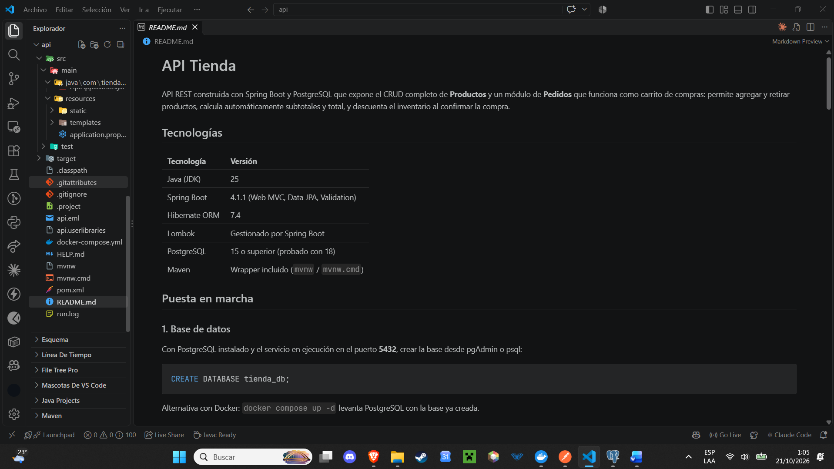
Figura 21. Archivo README.md: descripción, tecnologías y puesta en marcha.
El README presenta el proyecto, las versiones empleadas y los pasos para crear la base de datos y ejecutar la API.
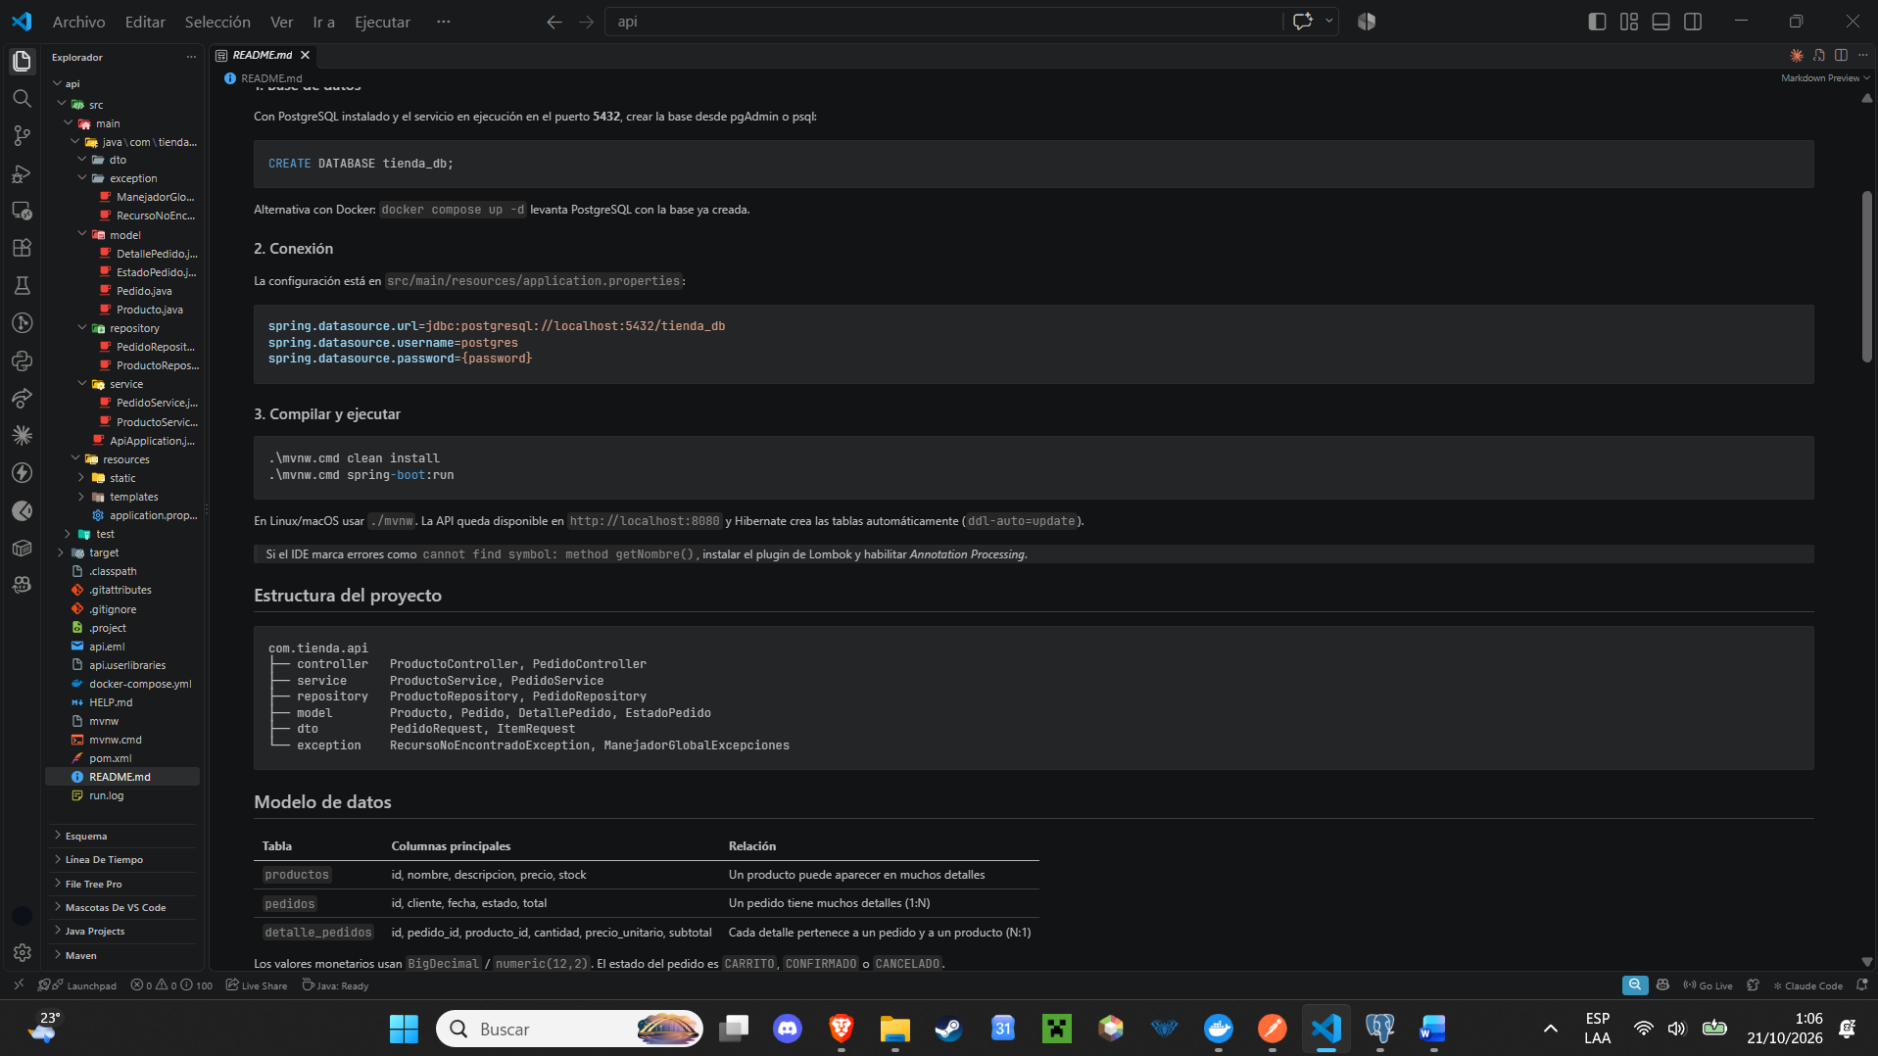
Figura 22. Archivo README.md: modelo de datos, reglas de negocio y tabla de endpoints.
Se documentan las tablas, las reglas del carrito y los trece endpoints con ejemplos de petición y respuesta.
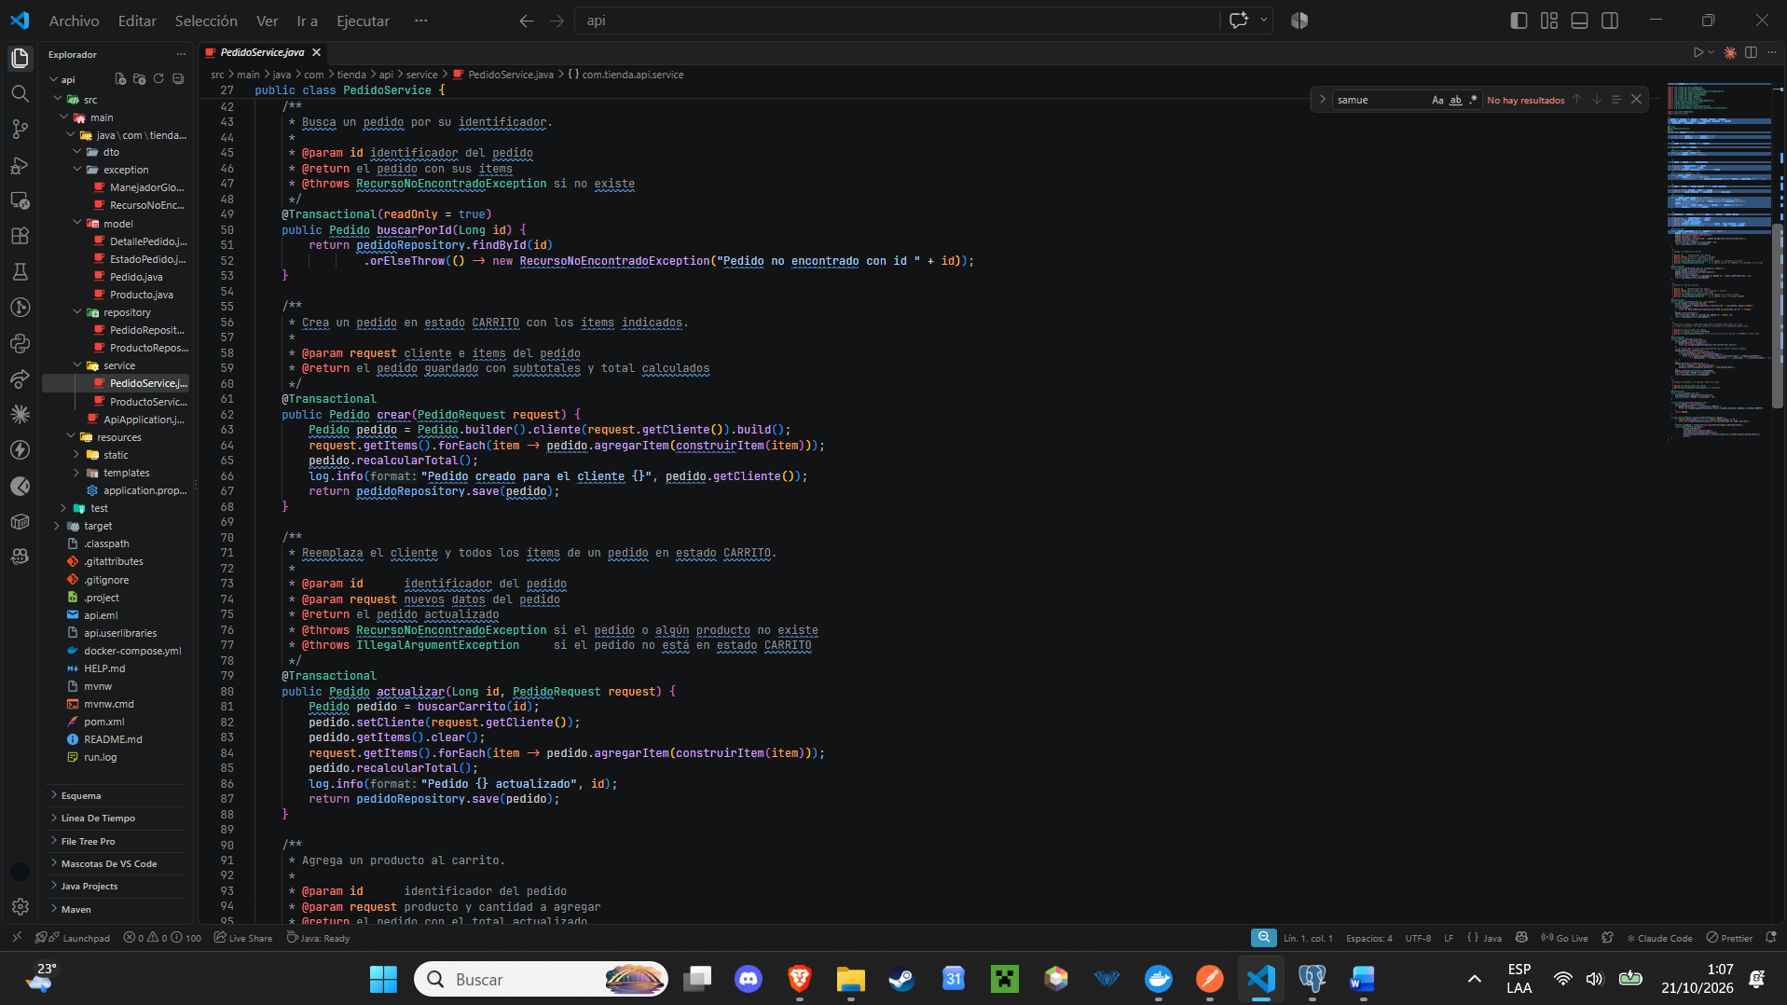
Figura 23. Comentarios Javadoc en la clase PedidoService.
Cada método público describe su propósito, sus parámetros, su valor de retorno y las excepciones que puede lanzar.
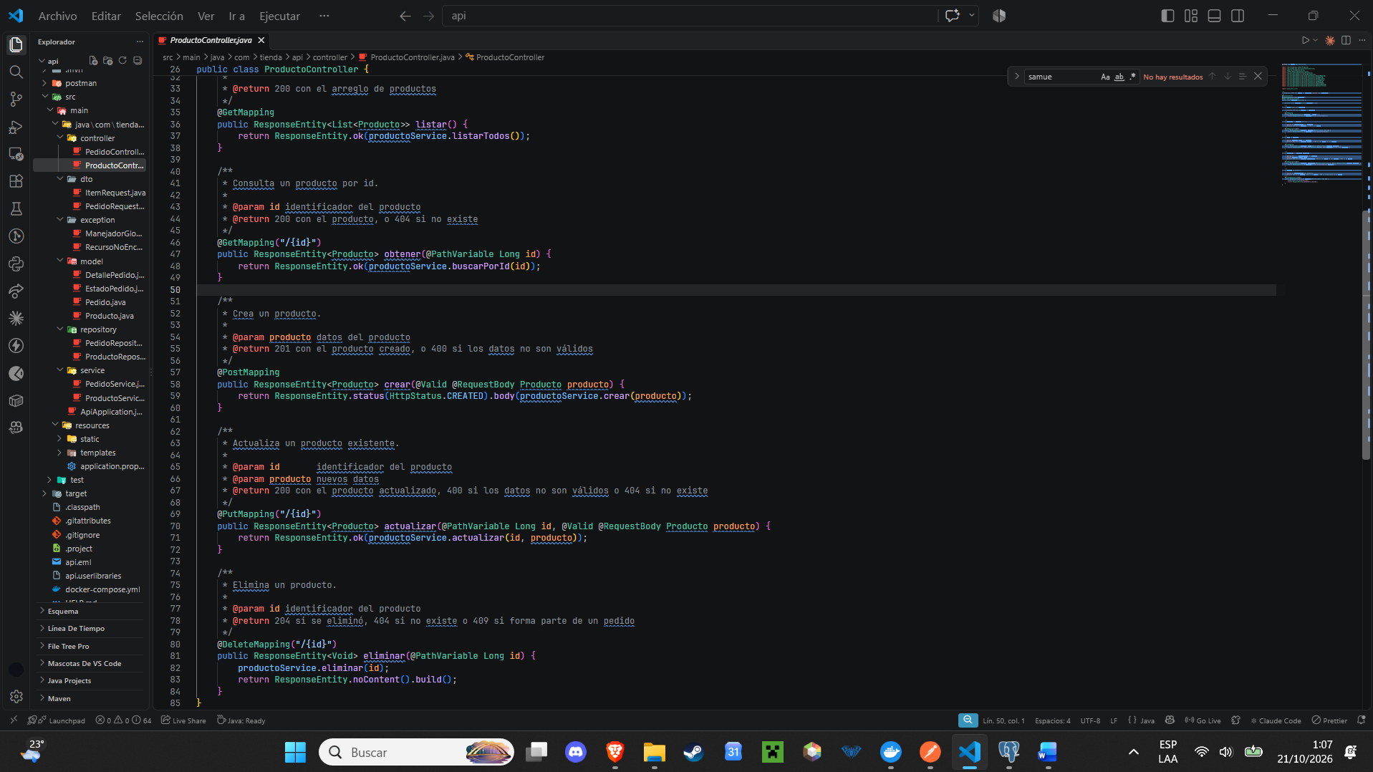
Figura 24. Comentarios Javadoc en un controlador o entidad.
Los controladores documentan los códigos HTTP que retorna cada endpoint.

9. Pruebas
Cada caso de prueba se ejecutó en Postman con la colección API-Tienda, organizada en las carpetas Productos y Pedidos. En cada captura son visibles el método, el cuerpo enviado, el código de estado y la respuesta. Las verificaciones en base de datos se realizaron con pgAdmin. Las pruebas se ejecutaron en el orden de la colección, partiendo de una base de datos vacía.

9.1 Matriz de pruebas del módulo de Productos
Tabla 7. Casos de prueba del módulo de Productos.
N.° | Caso de prueba | Método y ruta | Resultado esperado | Cumple | Figura
P1 | Crear producto válido | POST /api/productos | 201 y objeto con id asignado | X Sí ☐ No | Fig. 25
P2 | Crear producto adicional (Mouse) | POST /api/productos | 201 | X Sí ☐ No | Fig. 26
P2 | Crear producto adicional (Monitor) | POST /api/productos | 201 | X Sí ☐ No | Fig. 27
P3 | Listar todos los productos | GET /api/productos | 200 y arreglo con tres elementos | X Sí ☐ No | Fig. 28
P4 | Consultar id existente | GET /api/productos/1 | 200 y objeto solicitado | X Sí ☐ No | Fig. 29
P5 | Consultar id inexistente | GET /api/productos/999 | 404 y mensaje de error | X Sí ☐ No | Fig. 30
P6 | Actualizar producto existente | PUT /api/productos/1 | 200 y datos actualizados | X Sí ☐ No | Fig. 31
P7 | Actualizar producto inexistente | PUT /api/productos/999 | 404 | X Sí ☐ No | Fig. 32
P8 | Eliminar producto sin pedidos (se crea antes un producto temporal con «P8a») | DELETE /api/productos/{id} | 204 sin contenido | X Sí ☐ No | Fig. 33
P9 | Eliminar producto inexistente | DELETE /api/productos/999 | 404 | ☐ Sí ☐ No | Fig. 34
P10 | Verificación en PostgreSQL | SELECT * FROM productos; | Datos coincidentes con la API | ☐ Sí ☐ No | Fig. 35

9.2 Matriz de pruebas del módulo de Pedidos
Tabla 8. Casos de prueba del módulo de Pedidos.
N.° | Caso de prueba | Método y ruta | Resultado esperado | Cumple | Figura
C1 | Crear pedido con dos ítems (cliente: nombre del aprendiz) | POST /api/pedidos | 201, estado CARRITO y total calculado | X Sí ☐ No | Fig. 36
C2 | Listar todos los pedidos | GET /api/pedidos | 200 y arreglo de pedidos con su detalle | X Sí ☐ No | Fig. 37
C3 | Consultar pedido existente | GET /api/pedidos/1 | 200 con ítems, subtotales y total | X Sí ☐ No | Fig. 38
C4 | Consultar pedido inexistente | GET /api/pedidos/999 | 404 | X Sí ☐ No | Fig. 39
C5 | Agregar producto al carrito | POST /api/pedidos/1/items | 200 y total actualizado | X Sí ☐ No | Fig. 40
C6 | Retirar producto del carrito | DELETE /api/pedidos/1/items/{itemId} | 200 y total actualizado | X Sí ☐ No | Fig. 41
C7 | Ítem con cantidad cero o negativa | POST /api/pedidos/1/items | 400 y mensaje de error | X Sí ☐ No | Fig. 42
C8 | Ítem con producto inexistente | POST /api/pedidos/1/items | 404 | X Sí ☐ No | Fig. 43
C9 | Actualizar cliente e ítems del carrito | PUT /api/pedidos/1 | 200 y detalle reemplazado | X Sí ☐ No | Fig. 44
C10 | Confirmar pedido | PATCH /api/pedidos/1/confirmar | 200 y estado CONFIRMADO | X Sí ☐ No | Fig. 45
C10 | Verificar stock descontado | GET /api/productos | Stock disminuido según cantidades | X Sí ☐ No | Fig. 46
C11 | Modificar pedido confirmado | POST /api/pedidos/1/items | 400: solo se modifican pedidos en CARRITO | X Sí ☐ No | Fig. 47
C12 | Crear pedido con cantidad mayor al stock (preparación) | POST /api/pedidos | 201 | X Sí ☐ No | Fig. 48
C12 | Confirmar sin stock suficiente | PATCH /api/pedidos/{id}/confirmar | 400 y el stock no se modifica | X Sí ☐ No | Fig. 49
C12 | Verificar stock sin cambios | GET /api/productos | Stock igual al de C10 | X Sí ☐ No | Fig. 50
C13 | Eliminar producto incluido en un pedido | DELETE /api/productos/1 | 409 Conflict | X Sí ☐ No | Fig. 51
C14 | Eliminar pedido | DELETE /api/pedidos/{id} | 204 y detalles eliminados en cascada | X Sí ☐ No | Fig. 52
C15 | Verificación en PostgreSQL | SELECT * FROM pedidos; SELECT * FROM detalle_pedidos; | Registros y totales coincidentes | X Sí ☐ No | Fig. 53

9.3 Evidencias del módulo de Productos
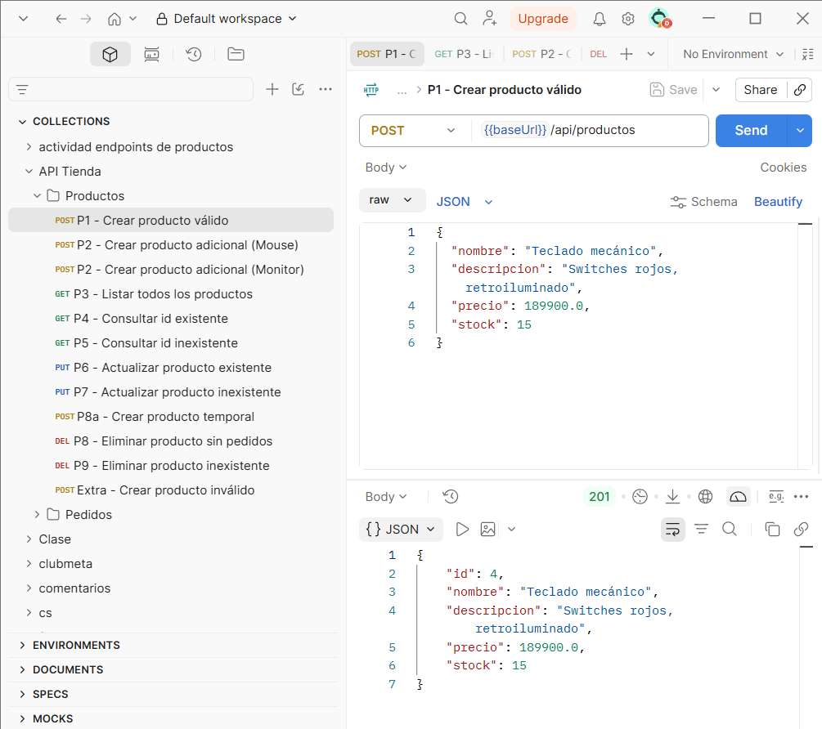
Figura 25. P1 – Crear producto válido: POST /api/productos.
Se crea el producto y la API retorna 201 con el id generado por PostgreSQL. Resultado esperado: 201 y objeto con id asignado.
[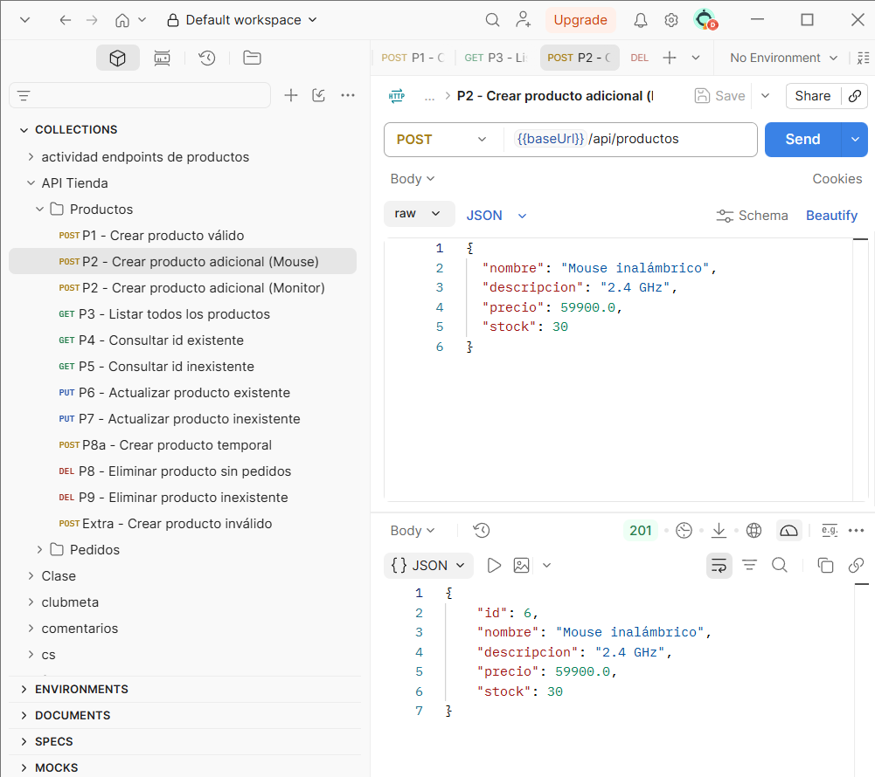
Figura 26. P2 – Crear producto adicional (Mouse): POST /api/productos.
Se registra el segundo producto con código 201. Resultado esperado: 201.
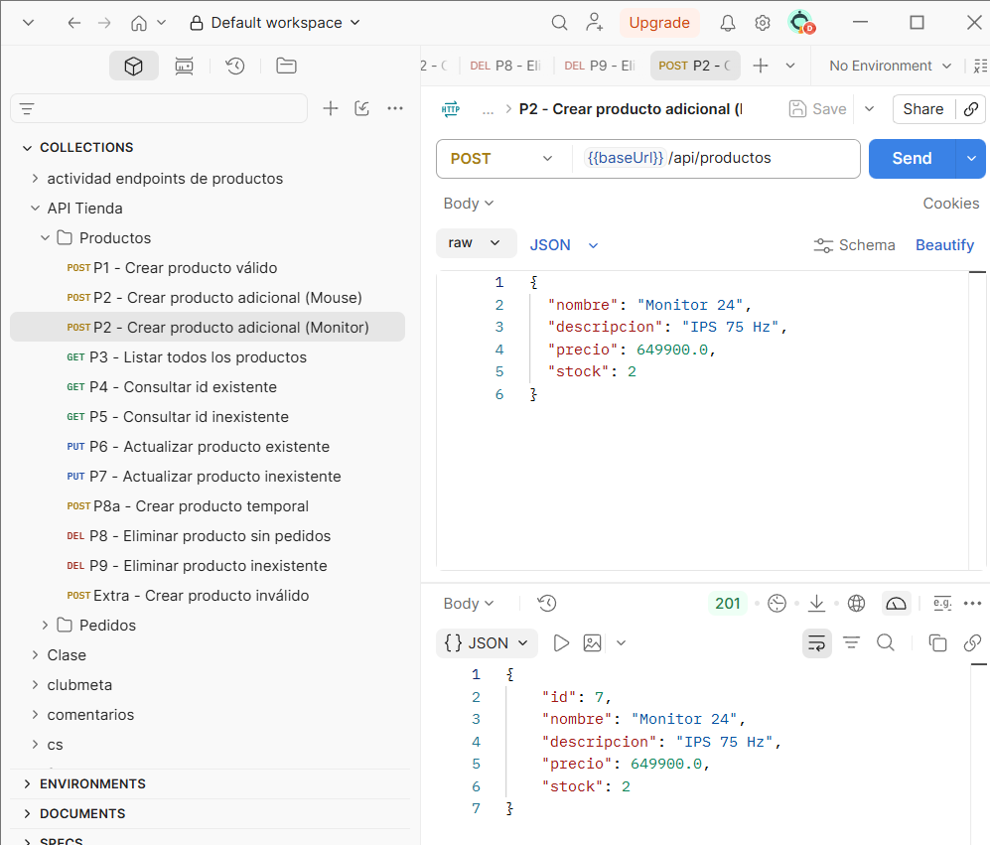
Figura 27. P2 – Crear producto adicional (Monitor): POST /api/productos.
Se registra el tercer producto con código 201. Resultado esperado: 201.
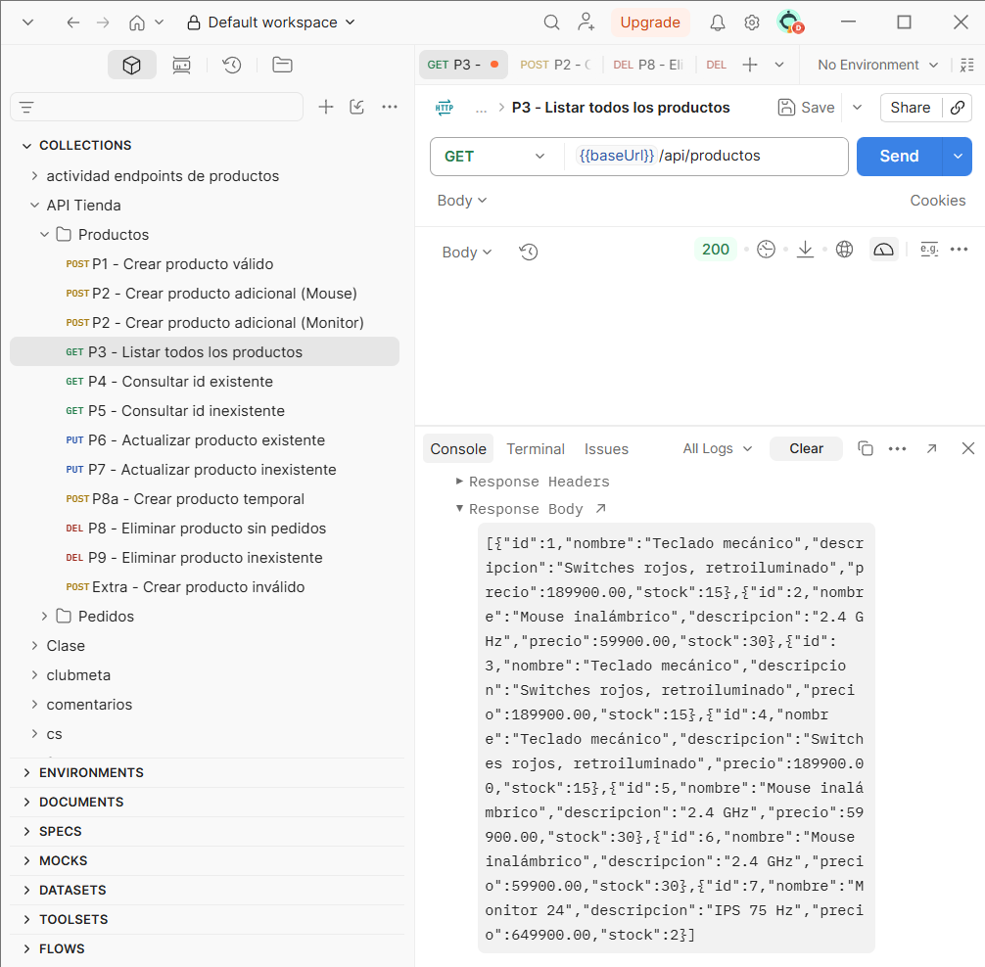
Figura 28. P3 – Listar todos los productos: GET /api/productos.
La respuesta contiene los tres productos creados. Resultado esperado: 200 y arreglo con tres elementos.
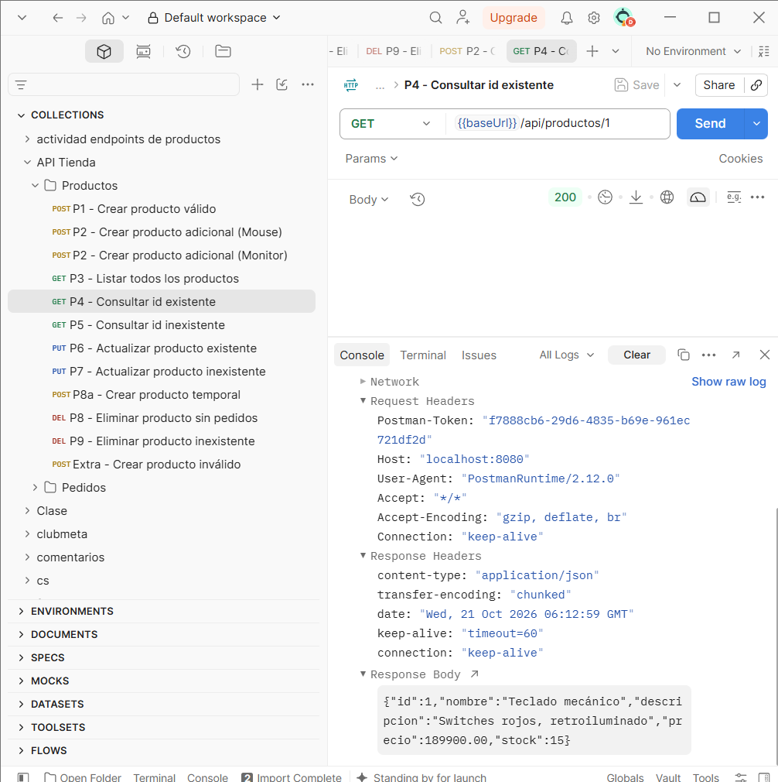
Figura 29. P4 – Consultar id existente: GET /api/productos/1.
Se obtiene el producto con id 1. Resultado esperado: 200 y objeto solicitado.
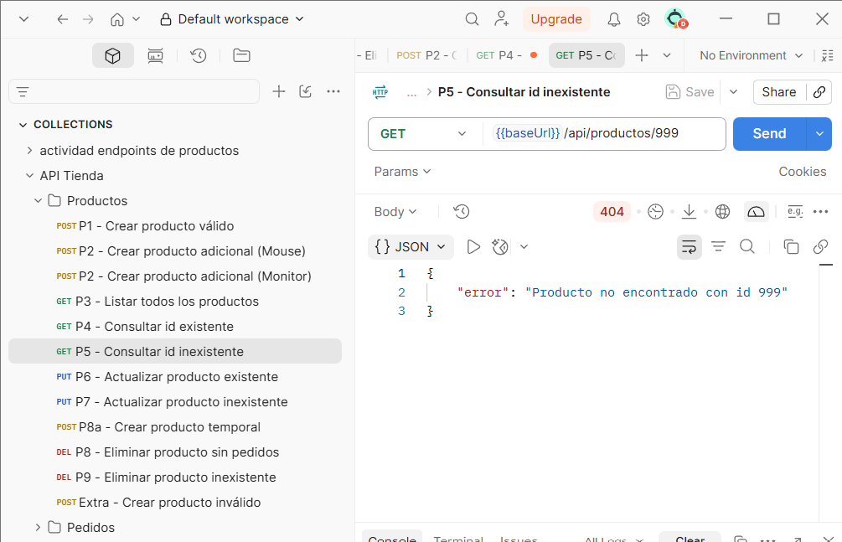
Figura 30. P5 – Consultar id inexistente: GET /api/productos/999.
El manejador global responde 404 con el mensaje «Producto no encontrado con id 999». Resultado esperado: 404 y mensaje de error.
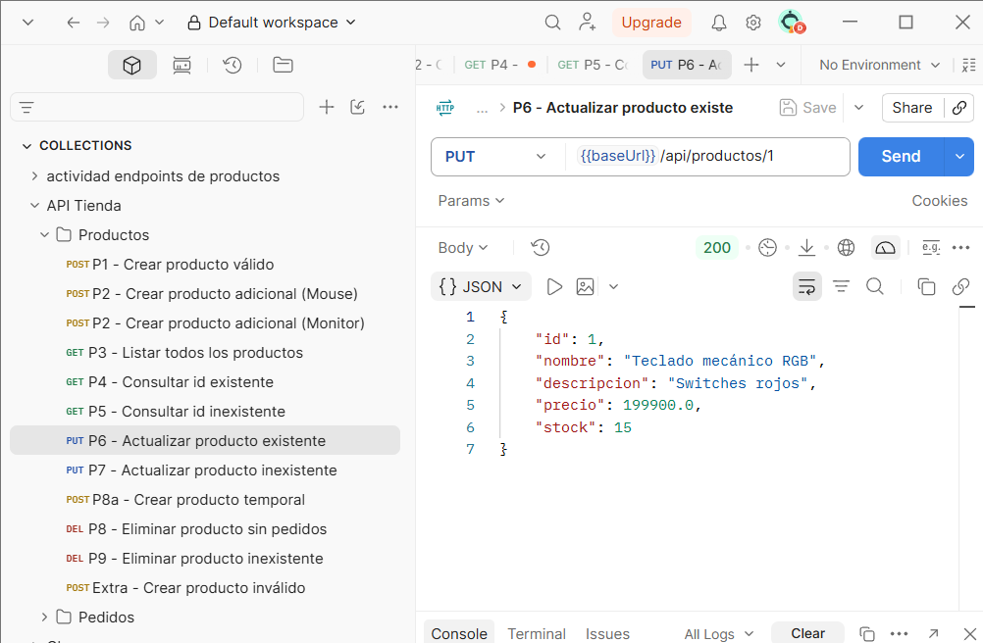
Figura 31. P6 – Actualizar producto existente: PUT /api/productos/1.
El producto 1 queda con los nuevos datos. Resultado esperado: 200 y datos actualizados.
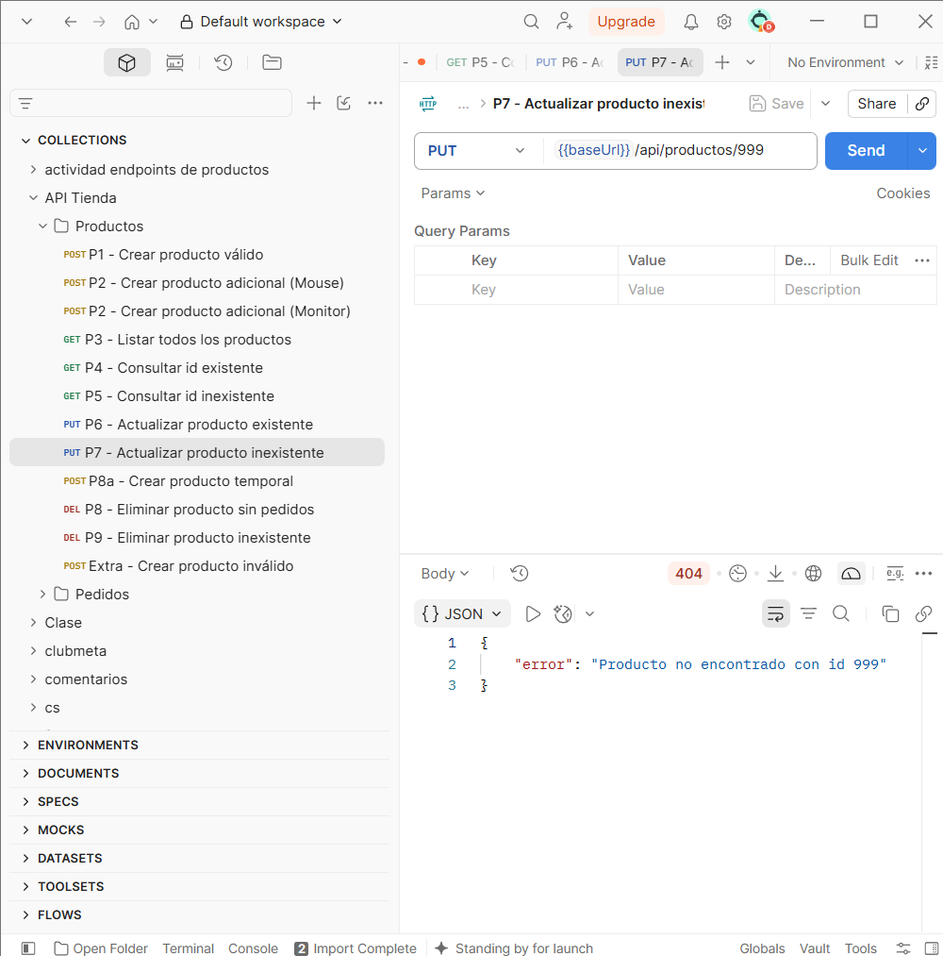
Figura 32. P7 – Actualizar producto inexistente: PUT /api/productos/999.
No se puede actualizar un producto que no existe: responde 404. Resultado esperado: 404.
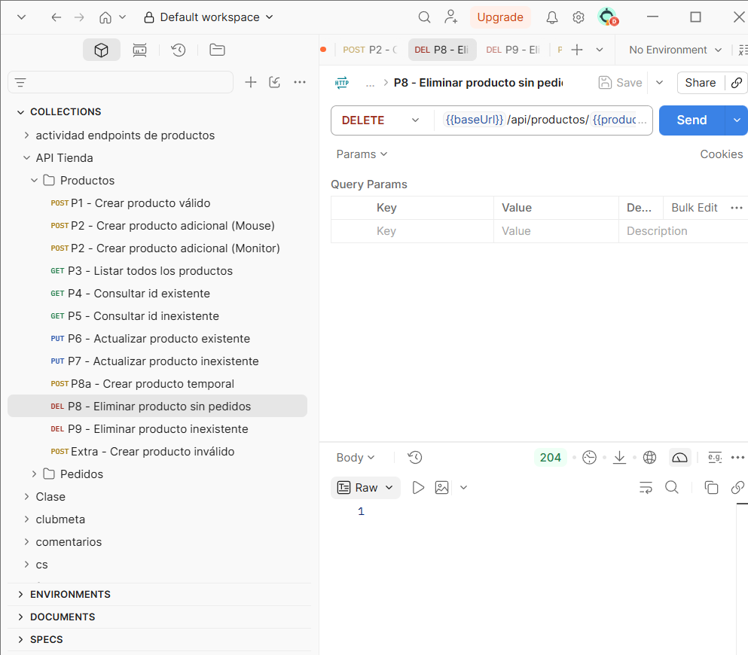
Figura 33. P8 – Eliminar producto sin pedidos (se crea antes un producto temporal con «P8a»): DELETE /api/productos/{id}.
El producto temporal se elimina y la API responde 204 sin cuerpo. Resultado esperado: 204 sin contenido.
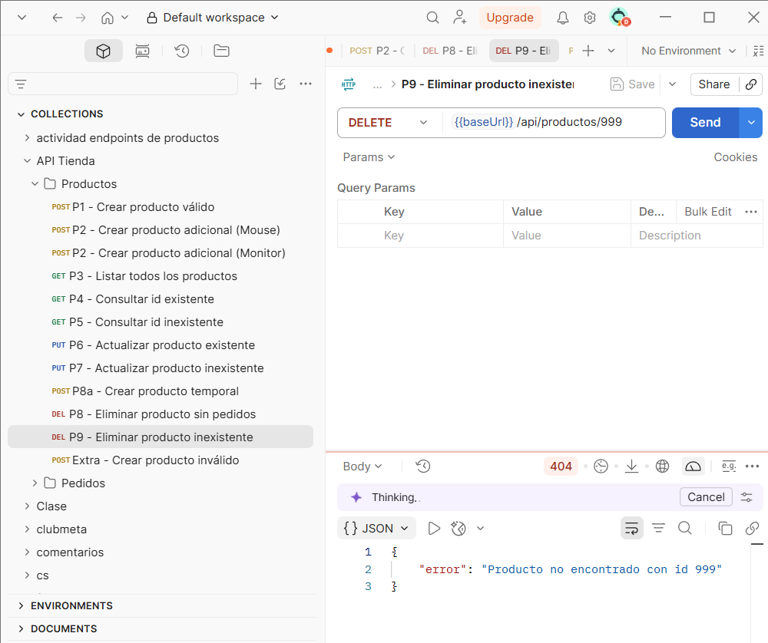
Figura 34. P9 – Eliminar producto inexistente: DELETE /api/productos/999.
Se responde 404 al intentar eliminar un id que no existe. Resultado esperado: 404.
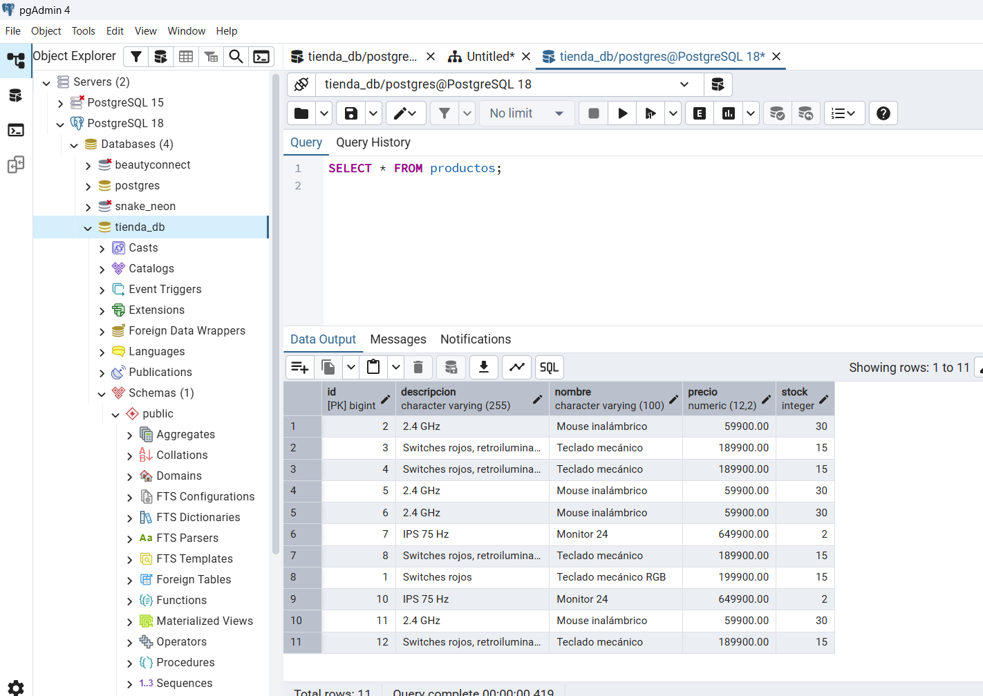
Figura 35. P10 – Verificación en PostgreSQL: SELECT * FROM productos.
Los registros de la tabla coinciden con las respuestas de la API. Resultado esperado: Datos coincidentes con la API.

9.4 Evidencias del módulo de Pedidos
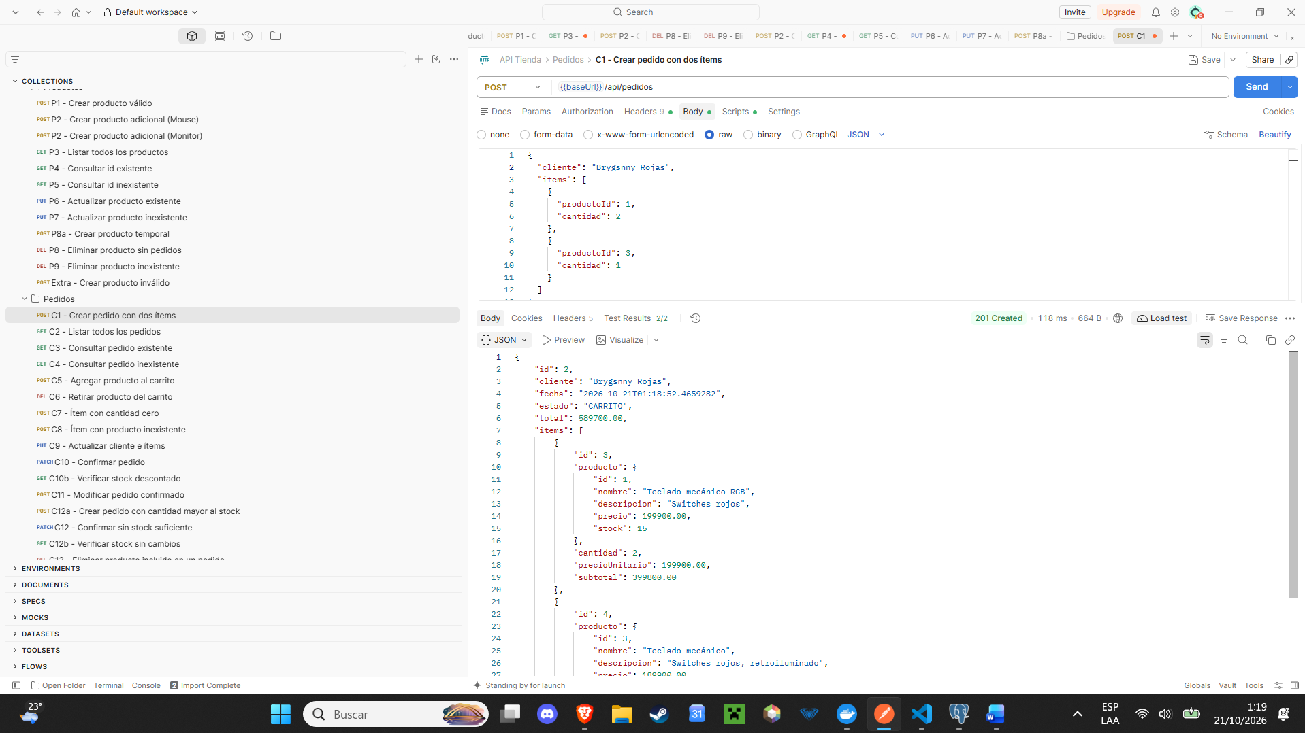
Figura 36. C1 – Crear pedido con dos ítems (cliente: nombre del aprendiz): POST /api/pedidos.
El pedido se crea en estado CARRITO; subtotales y total se calculan en el servidor. Resultado esperado: 201, estado CARRITO y total calculado.
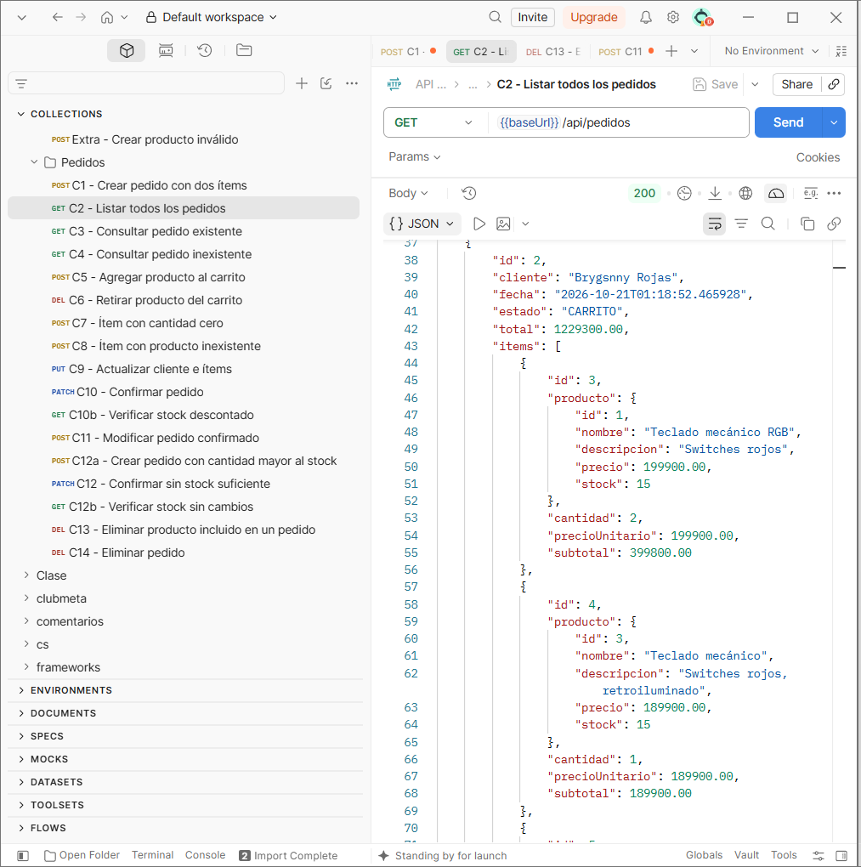
Figura 37. C2 – Listar todos los pedidos: GET /api/pedidos.
Se listan los pedidos con sus ítems. Resultado esperado: 200 y arreglo de pedidos con su detalle.
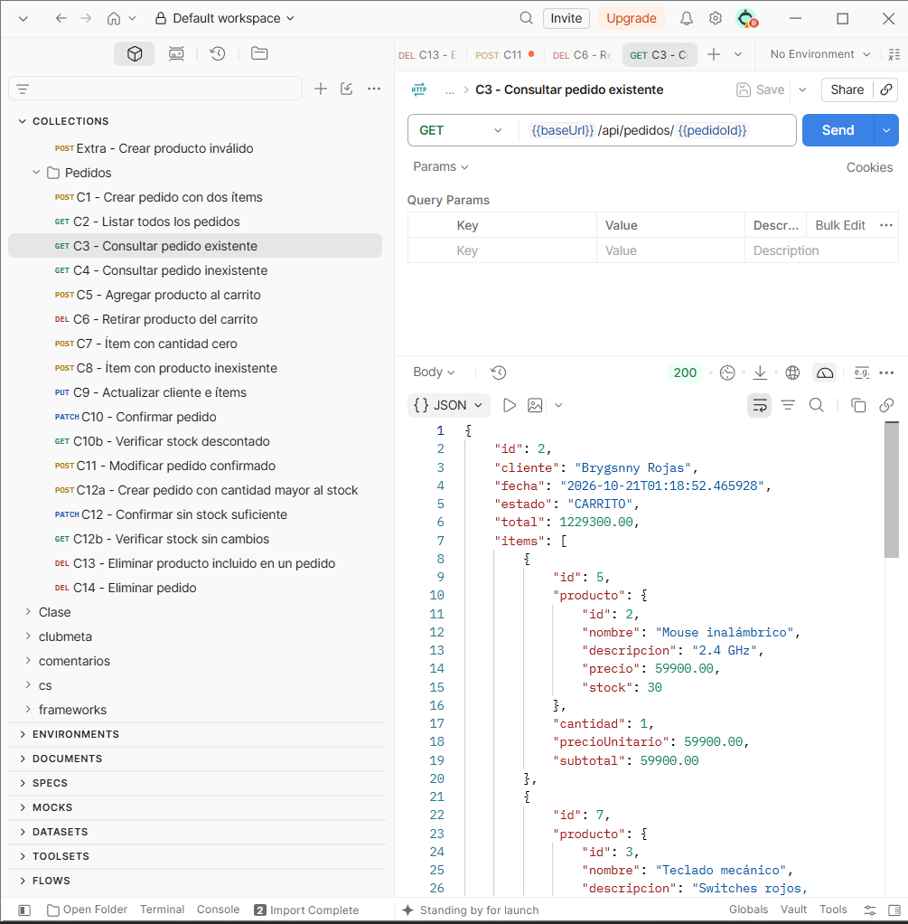
Figura 38. C3 – Consultar pedido existente: GET /api/pedidos/1.
Se obtiene el pedido con su detalle completo. Resultado esperado: 200 con ítems, subtotales y total.
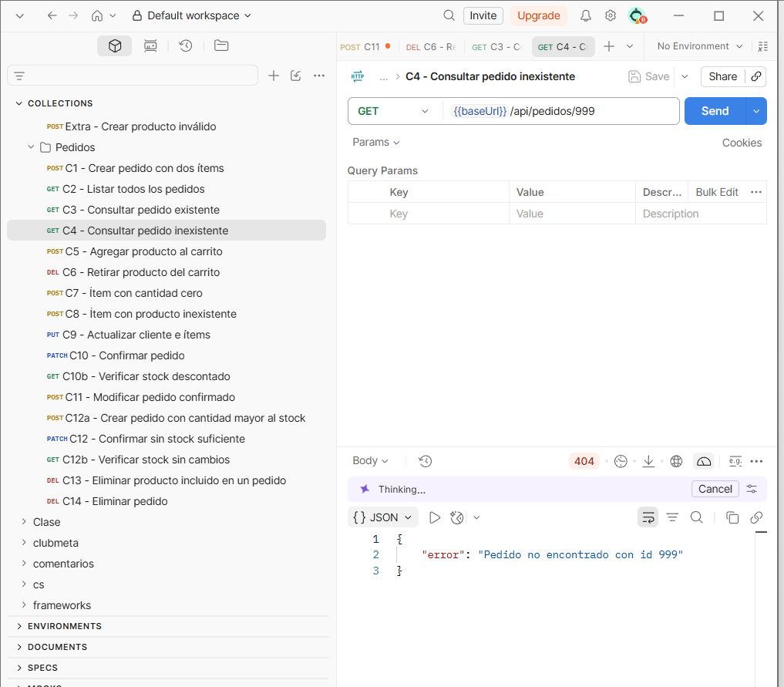
Figura 39. C4 – Consultar pedido inexistente: GET /api/pedidos/999.
Responde 404 con el mensaje «Pedido no encontrado con id 999». Resultado esperado: 404.
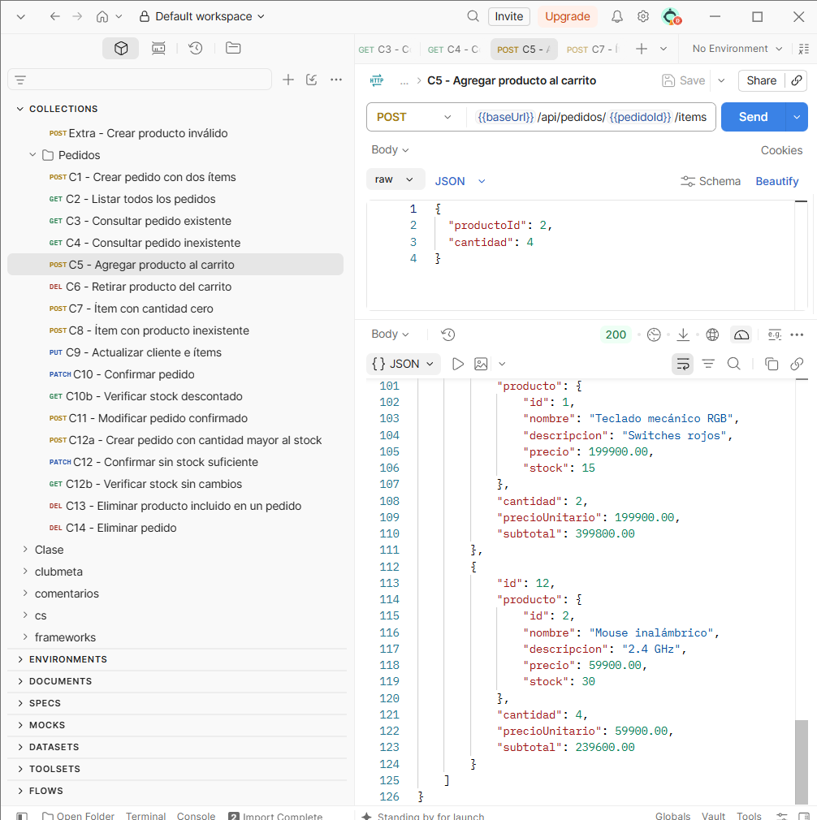
Figura 40. C5 – Agregar producto al carrito: POST /api/pedidos/1/items.
Se agrega el ítem y el total se recalcula. Resultado esperado: 200 y total actualizado.
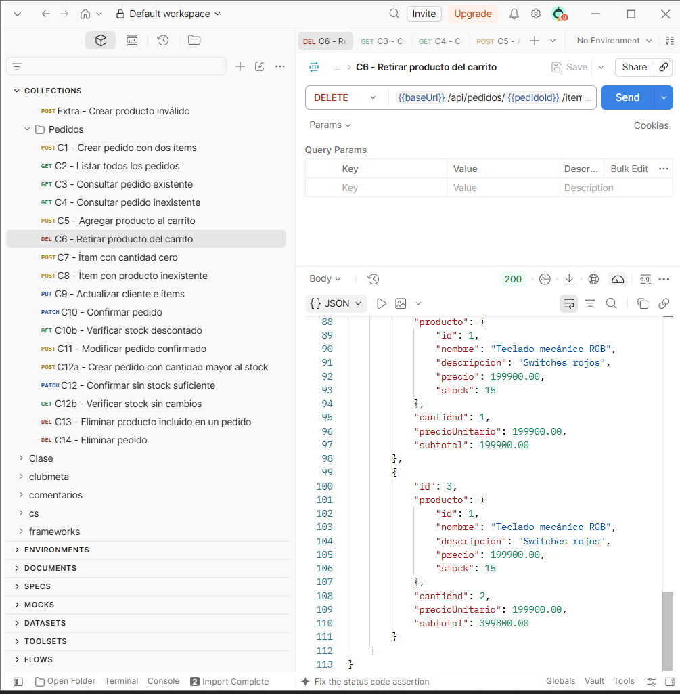
Figura 41. C6 – Retirar producto del carrito: DELETE /api/pedidos/1/items/{itemId}.
Se retira el ítem indicado y el total disminuye. Resultado esperado: 200 y total actualizado.
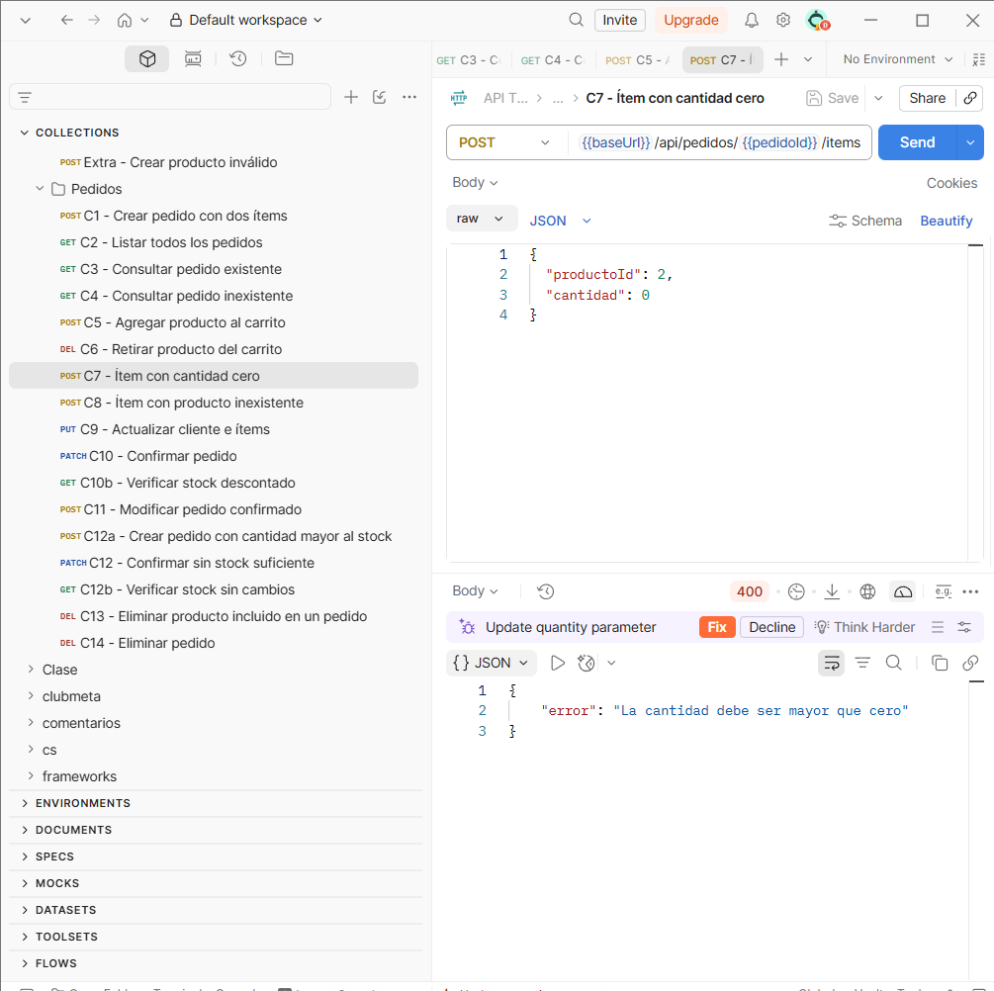
Figura 42. C7 – Ítem con cantidad cero o negativa: POST /api/pedidos/1/items.
La validación rechaza la cantidad 0 con código 400. Resultado esperado: 400 y mensaje de error.
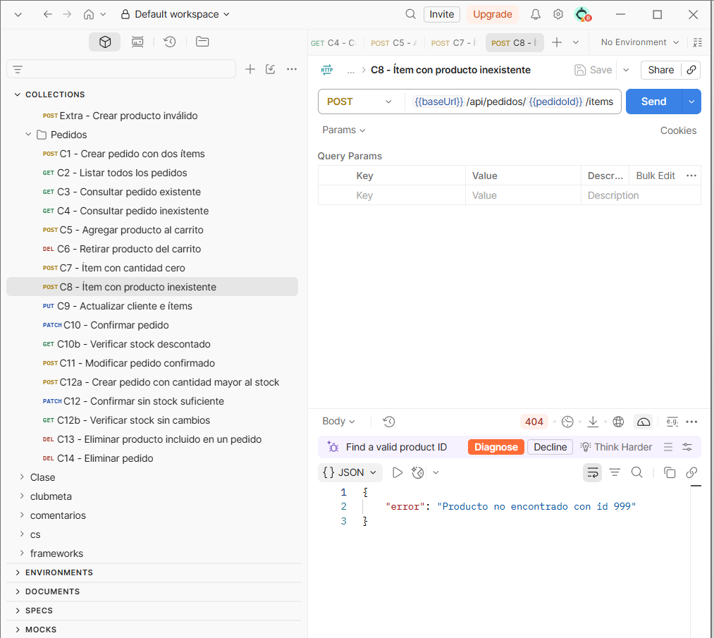
Figura 43. C8 – Ítem con producto inexistente: POST /api/pedidos/1/items.
Se responde 404 porque el producto 999 no existe. Resultado esperado: 404.
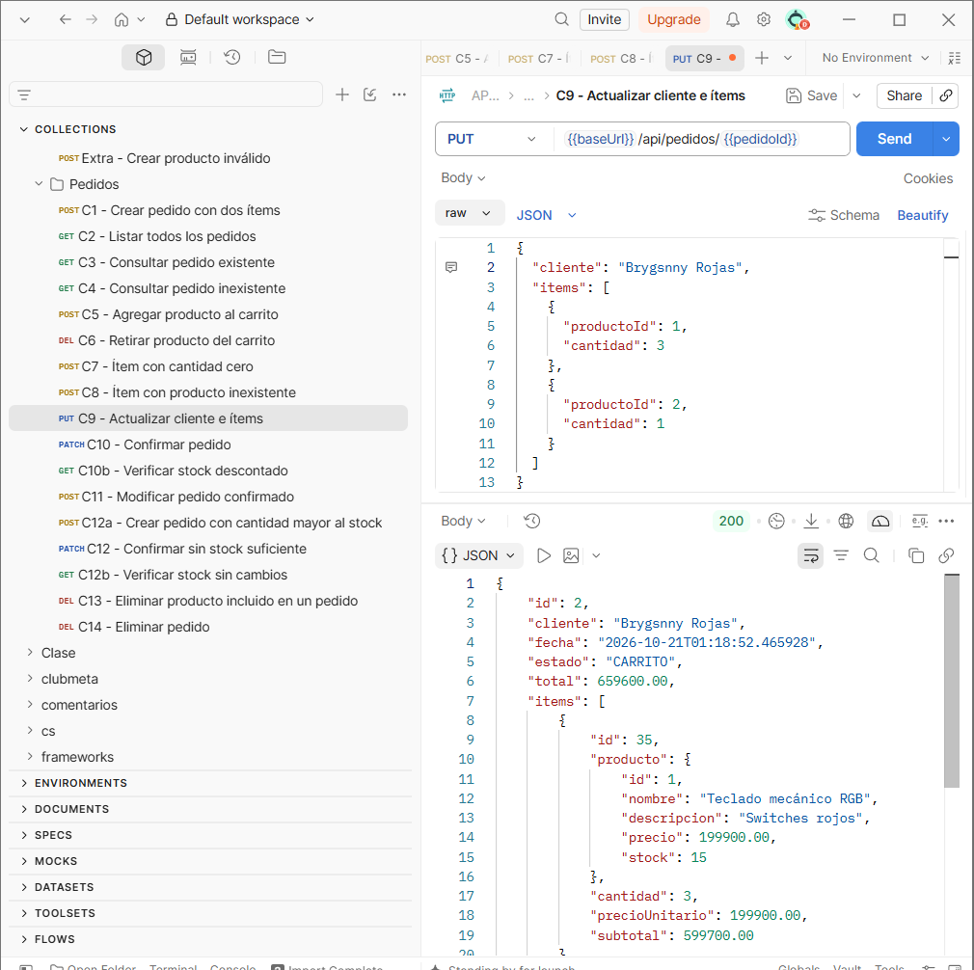
Figura 44. C9 – Actualizar cliente e ítems del carrito: PUT /api/pedidos/1.
El detalle anterior se reemplaza por los nuevos ítems. Resultado esperado: 200 y detalle reemplazado.
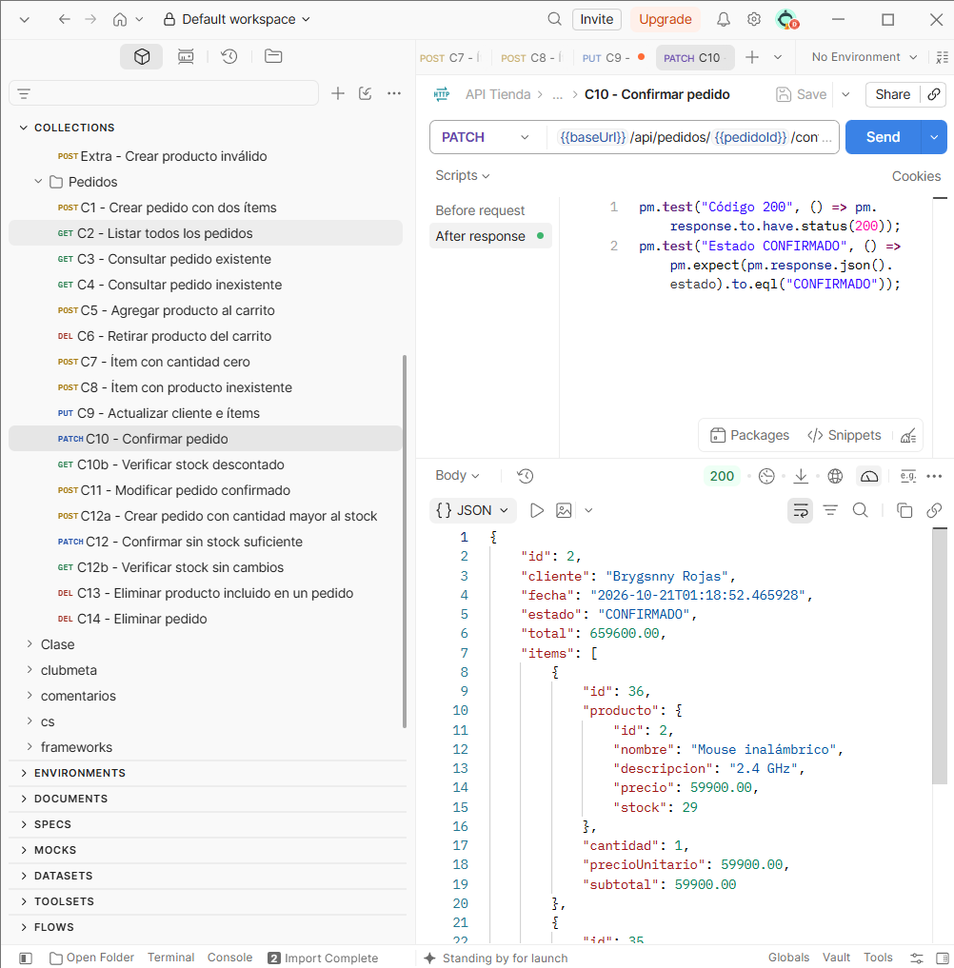
Figura 45. C10 – Confirmar pedido: PATCH /api/pedidos/1/confirmar.
El pedido pasa a CONFIRMADO. Resultado esperado: 200 y estado CONFIRMADO.
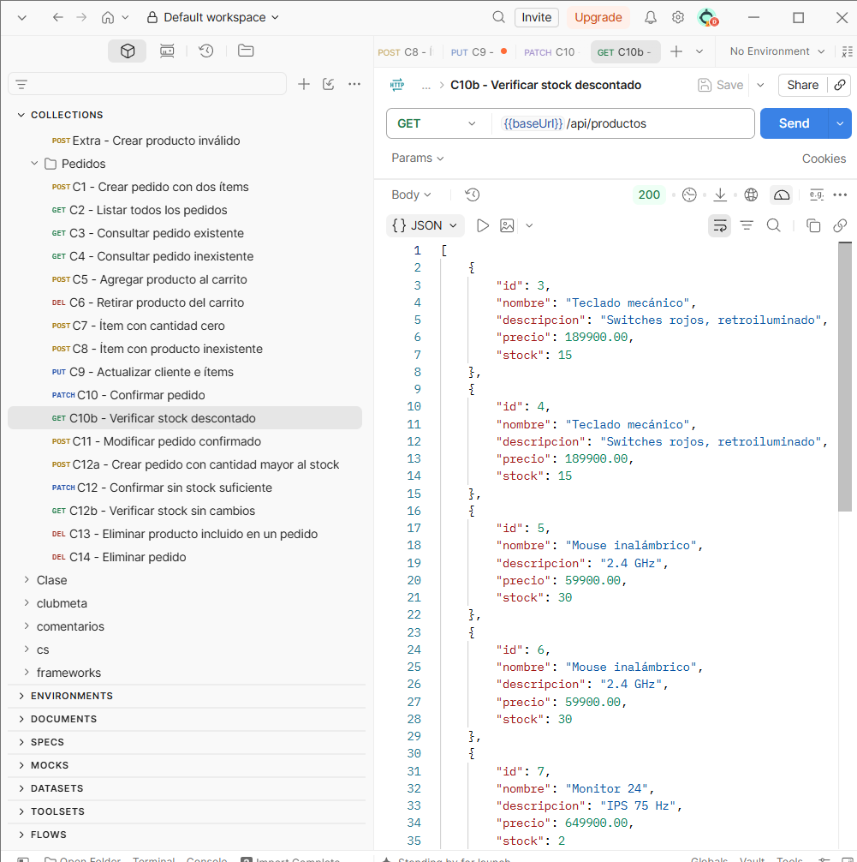
Figura 46. C10 – Verificar stock descontado: GET /api/productos.
El stock de los productos se redujo en las cantidades del pedido. Resultado esperado: Stock disminuido según cantidades.
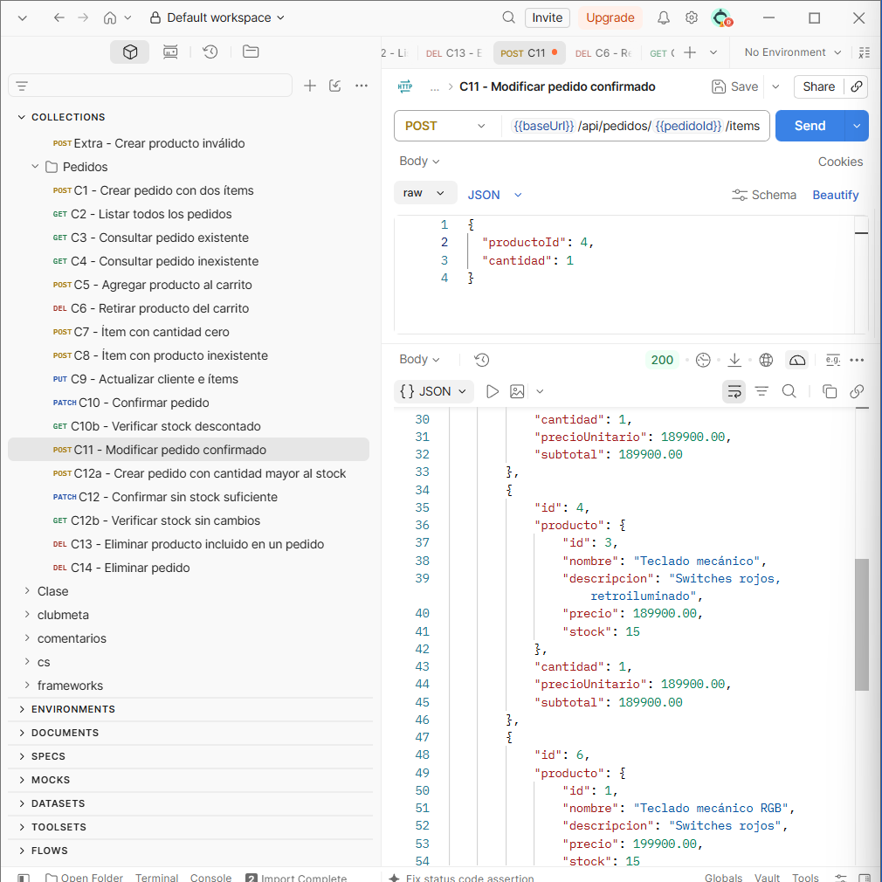
Figura 47. C11 – Modificar pedido confirmado: POST /api/pedidos/1/items.
No se permite modificar un pedido confirmado: responde 400. Resultado esperado: 400: solo se modifican pedidos en CARRITO.
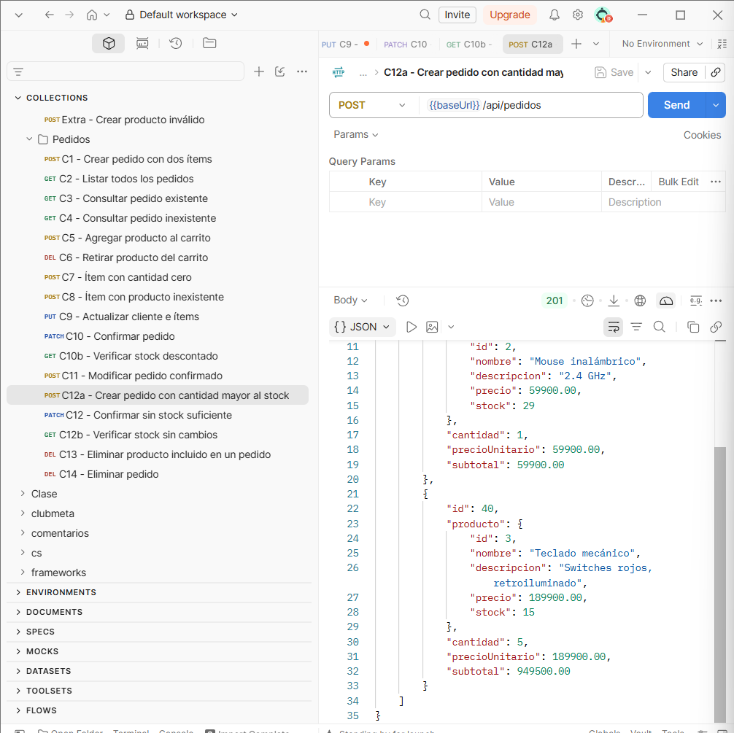)
Figura 48. C12 – Crear pedido con cantidad mayor al stock (preparación): POST /api/pedidos.
Se crea un carrito cuya cantidad supera el inventario disponible. Resultado esperado: 201.
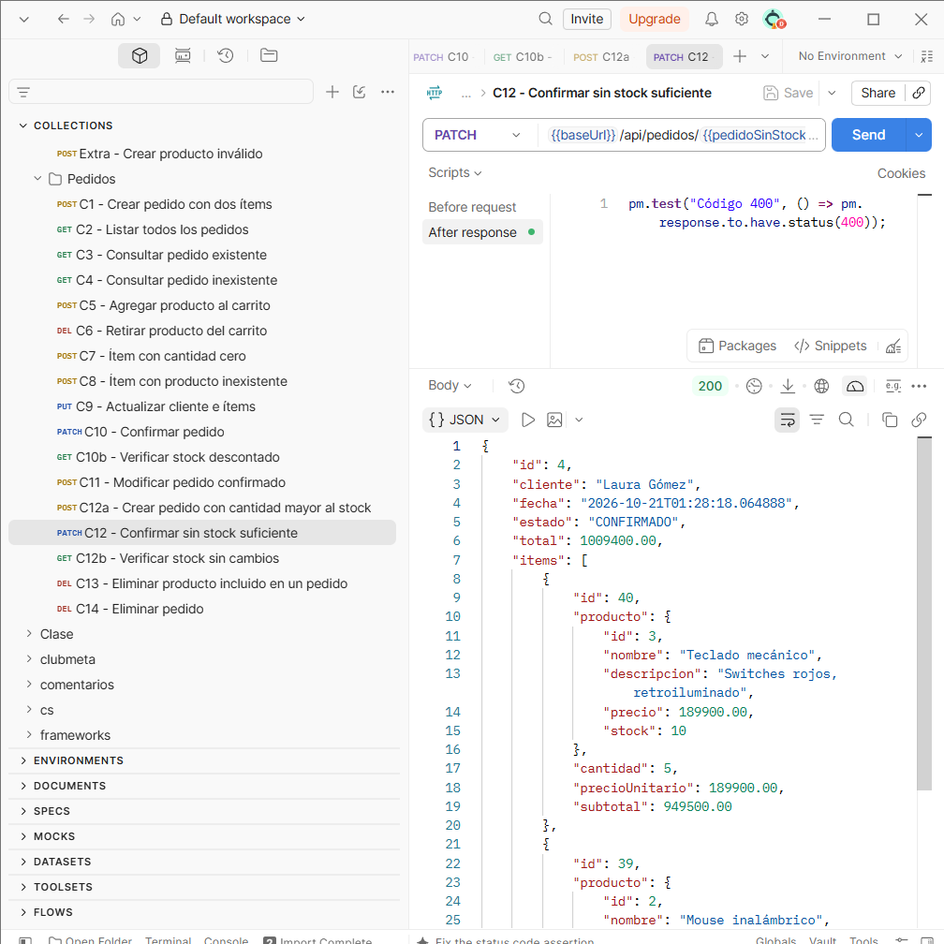
Figura 49. C12 – Confirmar sin stock suficiente: PATCH /api/pedidos/{id}/confirmar.
La confirmación se rechaza con 400 y se informa el stock disponible. Resultado esperado: 400 y el stock no se modifica.
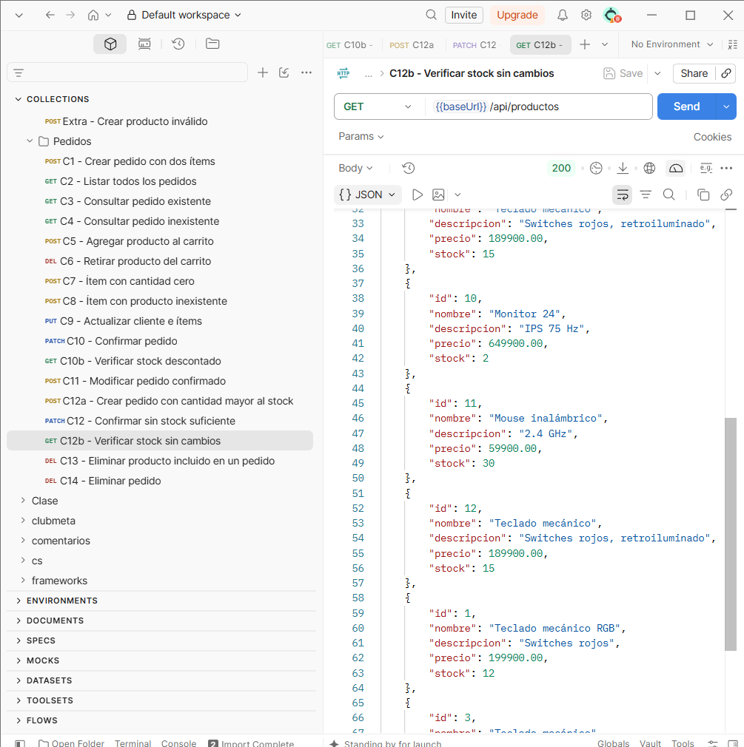)
Figura 50. C12 – Verificar stock sin cambios: GET /api/productos.
Ningún stock se modificó: la transacción se revirtió. Resultado esperado: Stock igual al de C10.
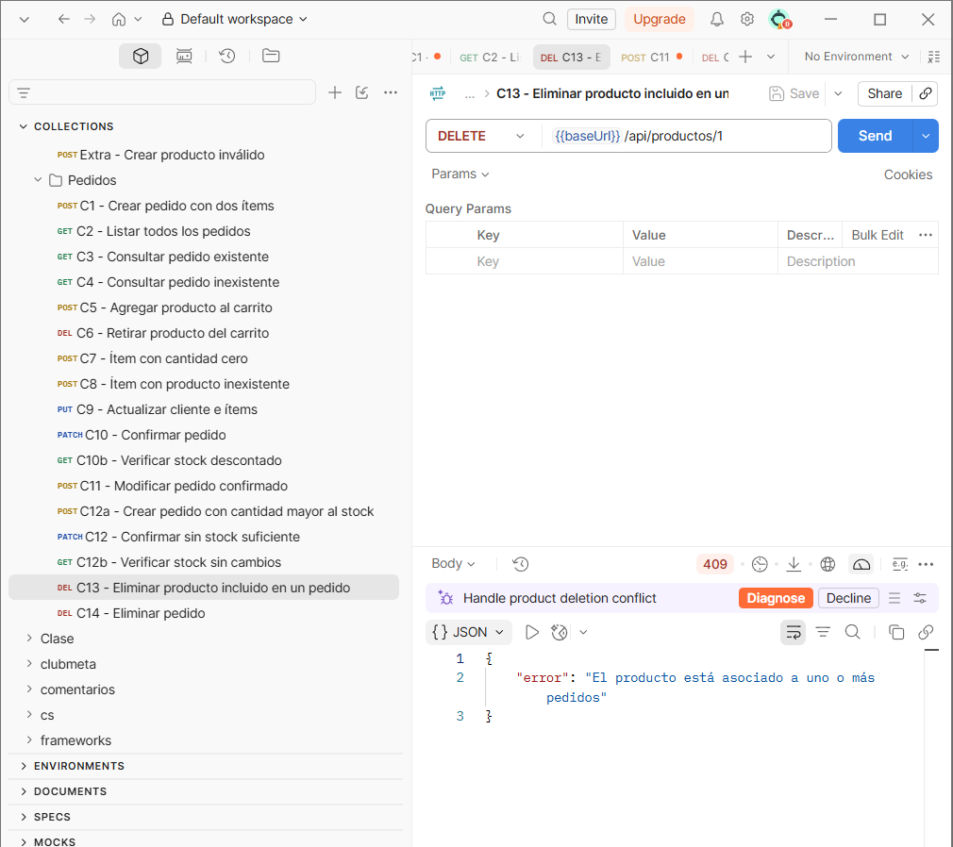
Figura 51. C13 – Eliminar producto incluido en un pedido: DELETE /api/productos/1.
La API impide eliminar el producto y responde 409. Resultado esperado: 409 Conflict.
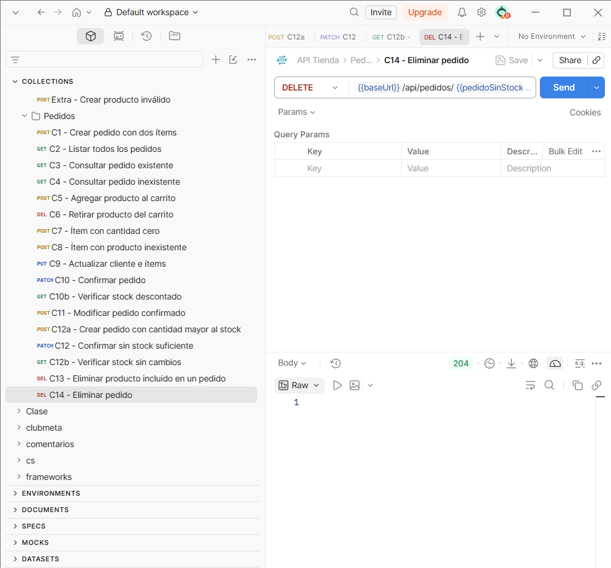
Figura 52. C14 – Eliminar pedido: DELETE /api/pedidos/{id}.
El pedido y sus detalles se eliminan en cascada. Resultado esperado: 204 y detalles eliminados en cascada.
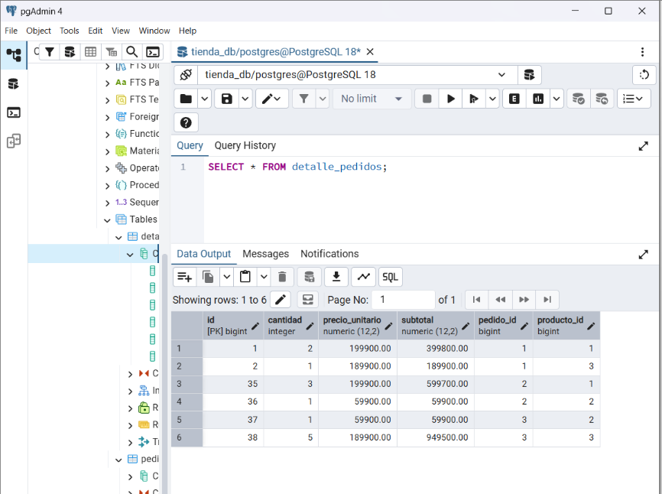 | 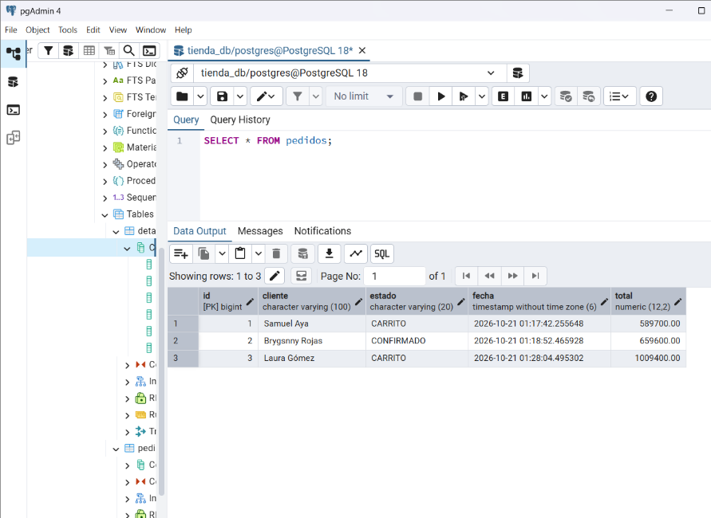
Figura 53. C15 – Verificación en PostgreSQL: SELECT * FROM pedidos; SELECT * FROM detalle pedidos;
Los registros y totales en la base de datos coinciden con la API. Resultado esperado: Registros y totales coincidentes.

10. Conclusiones
Durante la actividad se fortaleció la comprensión de la arquitectura por capas en Spring Boot y de la persistencia con JPA sobre PostgreSQL. La principal dificultad inicial fue la conexión con la base de datos, ya que la URL apuntaba al puerto 5433 y el servidor estaba configurado en el puerto 8000; al revisar el registro de arranque se identificó la causa y se corrigió la configuración. Otra dificultad fue que, a partir de JDK 23, Lombok requiere declarar explícitamente el procesador de anotaciones en el maven-compiler-plugin; sin ello aparecían errores como «cannot find symbol: method getNombre()».
En el módulo de Pedidos se comprendió la importancia de calcular los valores en el servidor y de usar @Transactional para que la confirmación del carrito sea atómica: si un producto no tiene stock suficiente, ningún inventario se modifica. También se aprendió a evitar la recursión infinita en la serialización JSON de relaciones bidireccionales con @JsonManagedReference y @JsonBackReference, y a usar @Getter y @Setter en lugar de @Data en las entidades.

11. Anexos
• Repositorio del proyecto: https://github.com/brmna/api.git
• Colección de Postman exportada: postman/API-Tienda.postman_collection.json (carpetas Productos y Pedidos).

• Archivo README.md en la raíz del proyecto.
• Alternativa de base de datos con Docker: docker-compose.yml (PostgreSQL 18, base tienda_db).

